ФЕДЕРАЛЬНОЕ ГОСУДАРСТВЕННОЕ АВТОНОМНОЕ ОБРАЗОВАТЕЛЬНОЕ УЧРЕЖДЕНИЕ ВЫСШЕГО ПРОФЕССИОНАЛЬНОГО ОБРАЗОВАНИЯ
НАЦИОНАЛЬНЫЙ ИССЛЕДОВАТЕЛЬСКИЙ ЯДЕРНЫЙ УНИВЕРСИТЕТ
МОСКОВСКИЙ ИНЖЕНЕРНО-ФИЗИЧЕСКИЙ ИНСТИТУТ

Н.А. Крицына, Ю.П. Кулябичев

ЛАБОРАТОРНЫЙ ПРАКТИКУМ
ПО КУРСУ «СТАТИСТИЧЕСКИЕ МЕТОДЫ ОБРАБОТКИ ИНФОРМАЦИИ»

Учебно-методическое пособие

Москва 2013
я
УДК 53.08(075)
ББК 30.10я7
К

Лабораторный практикум по курсу «Статистические методы обработки информации». Учебно-методическое пособие / Н.А. Крицына, Ю.П. Кулябичев – М.: МИФИ, 2013. – 188 с.

Приведены описания лабораторных работ, выполняемых студентами НИЯУ МИФИ факультета КиБ на 7-м и 8-м семестрах при изучении курса «Статистические методы обработки информации» по специальности «Прикладная математика и информатика» (010501.65) и направлению «Прикладная математика и информатика» (010400).
Лабораторный практикум включает следующие лабораторные работы: «Оценивание параметров линейного стационарного объекта методом наименьших квадратов», «Оценивание параметров линейного стационарного объекта методом наименьших квадратов – рекуррентная форма», «Исследование абсолютно - оптимальных рекуррентных алгоритмов», «Идентификация параметров линейного регрессионного объекта при загрязненных шумах», «Оценивание параметров состояния линейной динамической системы на основе методов оптимальной стохастической фильтрации». Всем лабораторным работам предшествуют краткие теоретические сведения и подробное описание интерфейса выполняемой работы.

Рецензент от кафедры «Математическое обеспечение систем» - д.т.н. профессор Загребаев А.М.
Рекомендовано редсоветом НИЯУ МИФИ в качестве учебно-методического пособия

ISBN 978-5-7262-0915-9
© Национальный исследовательский ядерный университет
Московский инженерно-физический институт, 2013

О Г Л А В Л Е Н И Е
ВВЕДЕНИЕ 4
1. Оценивание параметров линейного стационарного объекта
методом наименьших квадратов 6
1.1. Основные теоретические сведения 6
1.2. Проверка адекватности модели объекту (критерий Фишера) 10
1.3. Описание интерфейса лабораторной работы 13
1.4. Задание и порядок выполнения лабораторной работы 26
1.5. Контрольные вопросы 32
2. Оценивание параметров линейного стационарного объекта
методом наименьших квадратов – рекуррентная форма 34
2.1. Основные теоретические сведения 34
2.2. Описание интерфейса лабораторной работы 36
2.3. Задание и порядок выполнения лабораторной работы 45
2.4. Контрольные вопросы 50
3. Исследование абсолютно-оптимальных рекуррентных алгоритмов 51
3.1. Основные теоретические сведения 51
3.2. Оптимальные рекуррентные алгоритмы 55
3.3 Абсолютно-оптимальные рекуррентные алгоритмы 59
3.4. Пример использования абсолютно-оптимальных
рекуррентных алгоритмов для идентификации параметров линейного
регрессионного объекта 68
3.5. Описание интерфейса лабораторной работы 72
3.6. Задание и порядок выполнения лабораторной работы 74
3.7. Контрольные вопросы 75
4. Идентификация параметров линейного регрессионного объекта
при загрязненных шумах 76
4.1. Основные теоретические сведения 76
4.2. Идентификация параметров регрессионного объекта
при загрязненном нормальном распределении помехи 78
4.3. Пример использования подхода Хубера для
идентификации параметров линейного регрессионного объекта 84
4.4. Описание интерфейса лабораторной работы 90
4.5. Задание и порядок выполнения лабораторной работы 92
4.6. Контрольные вопросы 93
5. Оценивание параметров состояния линейной динамической системы
на основе методов оптимальной стохастической фильтрации 95
5.1. Основные теоретические сведения,
наблюдаемость динамической системы 95
5.2. Линейный дискретный фильтр Калмана-Бьюси 100
5/3 Основные причины расходимости фильтра
и способы борьбы с расходимостью фильтра 103
5.4. Описание интерфейса лабораторной работы 103
5.5. Задание и порядок выполнения лабораторной работы 121
5.6. Контрольные вопросы 122
СПИСОК ЛИТЕРАТУРЫ 123
ПРИЛОЖЕНИЕ 124

ВВЕДЕНИЕ
Задача повышения эффективности производства теснейшим образом связана с разработкой новых методов управления. При этом составной частью формирования алгоритма управления, естественно, является построение моделей объектов управления и определение его состояния по данным измерений. В этой связи особенно актуальной становится задача оценки состояния и параметров объекта управления по наблюдениям за входом и выходом. Эта задача возникает при изучении свойств и особенностей объектов с целью последующего управления ими, либо при создании адаптивных систем, в которых на основе идентификации объекта вырабатываются оптимальные управляющие воздействия. К различным вариантам задачи оценки, по существу, приводят статистические методы обработки экономической, социологической, медицинской и др. информации.
Надо отметить, что задача оценки параметров не нова и относится, по крайней мере, к временам Лежандра и Гаусса. Первым, кто предложил использовать критерий наименьших квадратов для оценки коэффициентов при подгонке кривой, был Лежандр (1805). Гаусс (1809) подвел статистическую базу под оценку параметров, показав, что оценки наименьших квадратов максимизируют плотность нормального закона распределения вероятности ошибок. Тем самым Гаусс ввел метод максимума правдоподобия. Последующие исследования самого Гаусса, Коши, Бьенэмэ, Чебышева, Гранина, Шмидта в ХIХ и начале ХХ вв. были сосредоточены на вычислительных аспектах линейного метода наименьших квадратов для решения задач оценки.
Толчком к развитию методов статистического оценивания послужили работы Карла Пирсона на рубеже ХIХ и ХХ вв. и Р.А. Фишера в 1920-1930 гг. Последний возродил метод максимума правдоподобия и изучил такие свойства оценок, как состоятельность, эффективность и достаточность. Развитие Вальдом и другими статистиками теории решений позволило в период после второй мировой войны обосновать выбор критериев оценки.
В последнее время в связи с предъявлением все более высоких требований к процессам управления в различных областях техники проблема оценки становится исключительно важной. Новые методы управления потребовали новых, более совершенных методов построения моделей объектов управления и способов определения их состояния. Новой вехой в теории оценивания явилась работа Винера, выполненная в 1949 г., «Экстраполяция, интерполяция и сглаживание стационарных временных последовательностей». Ее публикация явилась важной вехой не только потому, что результаты были новыми и вызвали к себе повышенный интерес, но и потому, что они возводили частную задачу в ранг теории частотных фильтров. Однако из-за того, что основные результаты были сформулированы на частотном языке, они непосредственно не могли быть обобщены на нестационарные задачи. Эти трудности не были преодолены, пока не появилась работа Калмана — Бьюси «Новые результаты в линейной фильтрации», которая вышла в марте 1961 г. Эта работа дала толчок развитию методов так называемой динамической фильтрации. Различные модификации фильтров Калмана — Бьюси нашли широкое распространение в различных областях управления, где необходимо определение параметров состояния.
Дальнейшим этапом развития теории оценивания явились методы гарантирующего или робастного оценивания, которые интенсивно развиваются в настоящее время. Здесь можно отметить работы Хубера П., Эльясберга П.Е., Назирова Р.Р., Бахшияна Б.Ц., Ершова А.А.. Большой вклад в развитие теории оценки внесли советские ученые Я.З. Цыпкин, Н.С. Райбман, американские ученые Э. Сейдж, Дж. Мелса, У. Эйкхофф и др.
Предлагаемое учебно – методическое пособие включает подробное описание пяти лабораторных работ, выполняемых по курсу «Статистические методы обработки информации:
- «Оценивание параметров линейного стационарного объекта методом наименьших квадратов»;
- «Оценивание параметров линейного стационарного объекта методом наименьших квадратов – рекуррентная форма»;
- «Исследование абсолютно - оптимальных рекуррентных алгоритмов»;
- «Идентификация параметров линейного регрессионного объекта при загрязненных шумах»;
- «Оценивание параметров состояния линейной динамической системы на основе методов оптимальной стохастической фильтрации».
Всем лабораторным работам предшествуют краткие теоретические сведения и подробное описание интерфейса выполняемой работы.

- Оценивание параметров линейного стационарного объекта методом наименьших квадратов
Цель работы: исследование свойств метода наименьших квадратов применительно к оценки параметров линейного регрессионного объекта, исследование точности оценки в зависимости от дисперсии «входных» величин и дисперсии шума, «выходной» величины.

  - Основные теоретические сведения
Метод наименьших квадратов нашел наиболее широкое распространение в практике оценивания, так как для реализации этого метода требуется только знание структуры модели.
Если модель объекта может быть представлена в виде линейной регрессионной формы, задача идентификации параметров решается в явном виде. Приведем основные теоретические сведения, необходимые для выполнения данной лабораторной работы.
Как известно [1], линейный регрессионный объект и соответствующая ему модель имеют вид:
; (1.1)
. (1.2)
– – «выход» объекта и модели, соответственно;
– – j-ый «вход» объекта и модели, j=0,1,2,…,m;
– – случайная погрешность «выхода» объекта;
– – m+1-мерные вектора коэффициентов объекта и модели.
Запишем уравнения объекта и модели в векторно-матричной форме:
; (1.3)
, (1.4)
где , — N-мерные вектора «выхода» объекта и модели, соответственно, U — матрица «входов» размерности , — N-мерный вектор погрешностей «выхода» объекта.
Критерий качества, соответствующий методу наименьших квадратов, и, записанный в векторной форме, имеет вид [1]:
, (1.5)
R — диагональная матрица весовых коэффициентов.
Подставляя уравнение модели (1.4) в выражение (1.5), получим явную зависимость критерия качества от оценки коэффициентов модели :
. (1.6)
Значение вектора коэффициентов модели , обеспечивающего минимум критерия (1.6), является корнем уравнения:
.
Преобразуем выражение (1.6) к виду, удобному для дифференцирования. Для этого произведем указанные действия
. (1.7)
Дифференцируя (1.7) по и приравнивая полученное выражение нулю, получим систему линейных однородных уравнений:
, (1.8)
разрешая которую относительно , найдем оптимальную, в смысле минимума критерия (1.7), оценку :
. (1.8а)
В том случае, когда N велико, и значения «входов» имеют большие величины, удобно перейти к центрированной форме.
Также центрированная форма удобна и в том случае, если в уравнениях (1.1) и (1.2) присутствует свободный член, т.е.
, ; (1.9)
. (1.10)
Просуммируем поэлементно уравнения (1.1) по всем :
.
Разделив последнее выражение на N, получим уравнение объекта, записанное относительно средних значений «входов» и «выхода»:
. (1.11)
Вычитая из (1.1) выражение (1.11), получим уравнение объекта в центрированной форме:
;
, ,
, . (1.12)
Модель, соответствующая (1.12), будет иметь вид:
. (1.13)
Оптимальную оценку можно записать в виде
, (1.14)
Очевидно, уравнения (1.8) и (1.14) совершенно эквивалентны.
В общем случае ковариационная матрица ошибки оценки параметров регрессионного линейного объекта имеет вид [1]:
(1.15)
или, что совершенно эквивалентно,
. (1.16)
Если «выходы» не коррелированны и равноточны , то в качестве матрицы весов R можно принять единичную матрицу, т.е. .
В этом случае выражения (1.15) и (1.16) существенно упрощаются:
. (1.17)
. (1.18)

Свойства оценок коэффициентов
линейного регрессионного объекта по методу наименьших квадратов
1. Линейность. Очевидно, оценка (1.8) (или эквивалентная ей оценка 1.14) – линейна.
2. Несмещенность. Найдем математическое ожидание оценки. Для этого воспользуемся формулой (1.8):
.
Подставим вместо его выражение:

. (1.19)
Очевидно, что оценка будет несмещенная, если . В противном случае оценка будет смещена на величину
. (1.20)
3. Состоятельность. Покажем, что оценка наименьших квадратов для линейного регрессионного объекта – состоятельна. Воспользуемся формулой (1.14) для ковариационной матрицы ошибки оценки при некоррелированных равноточных измерениях. Отметим факт, что оценка получена по N измерениям:
.
Возьмем предел при от правой и левой частей последнего выражения:
.
Представим матрицу в поэлементной форме:

.
Нетрудно заметить, что эта матрица представляет собой вычисляемое среднестатистическое значение ковариационной матрицы «входов», умноженное на число измерений N, т.е.:
. (1.21)
Учитывая, что элементы матрицы ограничены, получим:
.
Последнее соотношение эквивалентно условию состоятельности оценки. Используя приближенное равенство (1.21), можно записать оценочную формулу для ковариационной матрицы ошибки оценки:
. (1.22)
Последнее выражение показывает, что чем больше «разброс» «входных» параметров, тем точнее оценку мы можем получить. С другой стороны, чем больше дисперсия шума «выходных» параметров, тем менее точную оценку мы получаем.
  - Проверка адекватности модели объекту
(критерий Фишера)
Адекватность модели объекту устанавливается по критерию Фишера [2]. В основу критерия положено F-распределение, которому подчиняется отношение дисперсий двух независимых выборок A(m₁) и B(m₂) объемом из одной и той же нормально распределенной генеральной совокупности случайных чисел. Пусть
,
тогда плотность распределения параметра имеет вид [2]:

На рисунке 1.1 изображен примерный вид F- распределения.
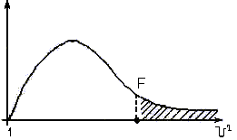
Рис. 1.1. Примерный вид F-распределения.
В таблице 1.1 приведены значения квантилей , соответствующие F-распределению [2].
Например, если имеем две выборки A(m₁=40) и B(m₂=60), причем , из одной и той же генеральной совокупности нормально распределенных случайных чисел, то можно утверждать, что с вероятностью 95% отношение дисперсий

будет удовлетворять двойному неравенству .
В случае применения критерия Фишера, прежде всего, необходимо рассчитать средне – статистические оценки дисперсий «выходов» объекта и модели
(1.23)
и найти отношение большей дисперсии к меньшей. Если полученное отношение не превышает табличное значение, соответствующее числу степеней свободы N, принимается гипотеза о принадлежности выборок и одной и той же генеральной совокупности, т.е. принимается гипотеза об адекватности модели объекту. В противном случае считается, что модель не адекватна исходному процессу.
Таблица 1.1.
Квантили F-распределения (распределение ).
В таблице приведены значения квантилей ,
– число степеней свобода большей дисперсии, – число степеней свобода меньшей дисперсии.
m₂\m₁ | 3 | 4 | 5 | 6 | 7 | 8 | 9 | 10 | 12 | 13 | 20 | 24 | 30 | 40 | 60 | 120
3 | 9,28 | 9,12 | 9,01 | 8,94 | 8,89 | 8,85 | 8,81 | 8,79 | 8,74 | 8,70 | 8,66 | 8,64 | 8,62 | 8,59 | 8,57 | 8,55 | 8,53
4 | 6,59 | 6,39 | 6,26 | 6,16 | 6,09 | 6,04 | 6,00 | 5,96 | 5,91 | 5,86 | 5,80 | 5,77 | 5,75 | 5,72 | 5,69 | 5,66 | 5,63
5 | 5,41 | 5,19 | 5,05 | 4,95 | 4,88 | 4,82 | 4,77 | 4,74 | 4,68 | 4,62 | 4,56 | 4,53 | 4,50 | 4,46 | 4,43 | 4,40 | 4,36
6 | 4J6 | 4,53 | 4,39 | 4,28 | 4,21 | 4,15 | 4,10 | 4,06 | 4,00 | 3,94 | 3,87 | 3,84 | 3,81 | 3,77 | 3,74 | 3,70 | 3,67
7 | 4,35 | 4,12 | 3,97 | 3,87 | 3,79 | 3,73 | 3,68 | 3,64 | 3,57 | 3,51 | 3,44 | 3,41 | 3,38 | 3,34 | 3,30 | 3,27 | 3,23
8 | 4,11 | 3,84 | 3,69 | 3,58 | 3,50 | 3,44 | 3,39 | 3,35 | 3,28 | 3,22 | 3,15 | 3,12 | 3,08 | 3,04 | 3,01 | 2,97 | 2,93
9 | 3,86 | 3,63 | 3,48 | 3,37 | 3,29 | 3,23 | 3,18 | 3,14 | 3,07 | 3,01 | 2,94 | 2,90 | 2,86 | 2,83 | 2,79 | 2,75 | 2,71
10 | 3,71 | 3,48 | 3,33 | 3,22 | 3,14 | 3,07 | 3,02 | 2,29 | 2,91 | 2,85 | 2,77 | 2,74 | 2,70 | 2,66 | 2,62 | 2,58 | 2,54
11 | 3,59 | 3,36 | 3,20 | 3,09 | 3,01 | 2,95 | 2,90 | 2,85 | 2,79 | 2,72 | 2,65 | 2,61 | 2,57 | 2,53 | 2,49 | 2,45 | 2,40
12 | 3,49 | 3,26 | 3,11 | 3,00 | 2,91 | 2,85 | 2,80 | 2,75 | 2,69 | 2,62 | 2,54 | 2,51 | 2,47 | 2,43 | 2,38 | 2,34 | 2,30
13 | 3,41 | 3,18 | 3,03 | 2,92 | 2,83 | 2,77 | 2,71 | 2,64 | 2,60 | 2,53 | 2,43 | 2,42 | 2,38 | 2,34 | 2,30 | 2,25 | 2,21
14 | 3,34 | 3,11 | 2,96 | 2,85 | 2,76 | 2,70 | 2,65 | 2,60 | 2,53 | 2,46 | 2,39 | 2,35 | 2,31 | 2,27 | 2,22 | 2,18 | 2,13
15 | 3,29 | 3,06 | 2,90 | 2,79 | 2,71 | 2,64 | 2,59 | 2,54 | 2,48 | 2,40 | 2,31 | 2,29 | 2,25 | 2,20 | 2,16 | 2,11 | 2,07
16 | 3,24 | 3,01 | 2,85 | 2,74 | 2,66 | 2,59 | 2,54 | 2,49 | 2,42 | 2,35 | 2,28 | 2,24 | 2,19 | 2,15 | 2,11 | 2,06 | 2,01
17 | 3,20 | 2,96 | 2,81 | 2,70 | 2,61 | 2,55 | 2,49 | 2,45 | 2,38 | 2,31 | 2,23 | 2,19 | 2,15 | 2,10 | 2,06 | 2,01 | 1,96
18 | 3,18 | 2,93 | 2,77 | 2,66 | 2,58 | 2,51 | 2,46 | 2,41 | 2,34 | 2,27 | 2,19 | 2,15 | 2,11 | 2,06 | 2,02 | 1,97 | 1,92
19 | 3,13 | 2,90 | 2,74 | 2,63 | 2,54 | 2,48 | 2,42 | 2,38 | 2,31 | 2,23 | 2,16 | 2,11 | 2,07 | 2,03 | 1,98 | 1,93 | 1,88
20 | 3,10 | 2,87 | 2,71 | 2,60 | 2,51 | 2,45 | 2,39 | 2,35 | 2,28 | 2,20 | 2,12 | 2,08 | 2,04 | 1,99 | 1,95 | 1,90 | 1,84
21 | 3,07 | 2,84 | 2,68 | 2,57 | 2,49 | 2,42 | 2,37 | 2,32 | 2,25 | 2,18 | 2,10 | 2,05 | 2,01 | 1,96 | 1,92 | 1,87 | 1,81
22 | 3,05 | 2,82 | 2,66 | 2,55 | 2,46 | 2,40 | 2,34 | 2,30 | 2,23 | 2,15 | 2,07 | 2,03 | 1,98 | 1,94 | 1,89 | 1,84 | 1,78
23 | 3,03 | 2,80 | 2,64 | 2,53 | 2,44 | 2,37 | 2,32 | 2,27 | 2,20 | 2,13 | 2,05 | 2,01 | 1,96 | 1,91 | 1,86 | 1,81 | 1,76
24 | 3,01 | 2,78 | 2,62 | 2,51 | 2,42 | 2,36 | 2,30 | 2,25 | 2,18 | 2,11 | 2,03 | 1,98 | 1,94 | 1,89 | 1,84 | 1,79 | 1,73
25 | 2,99 | 2,76 | 2,60 | 2,49 | 2,40 | 2,34 | 2,28 | 2,24 | 2,16 | 2,09 | 2,01 | 1,96 | 1,92 | 1,87 | 1,82 | 1,77 | 1,71
26 | 2,98 | 2,74 | 2,59 | 2,47 | 2,39 | 2,32 | 2,27 | 2,22 | 2,15 | 2,07 | 1,99 | 1,95 | 1,90 | 1,85 | 1,80 | 1,75 | 1,69
27 | 2,96 | 2,73 | 2,57 | 2,46 | 2,37 | 2,31 | 2,25 | 2,20 | 2,13 | 2,06 | 1,97 | 1,93 | 1,88 | 1,84 | 1,79 | 1,73 | 1,67
28 | 2,95 | 2,71 | 2,56 | 2,45 | 2,36 | 2,28 | 2,24 | 2,19 | 2,12 | 2,04 | 1,96 | 1,91 | 1,87 | 1,82 | 1,77 | 1,71 | 1,65
29 | 2,93 | 2,70 | 2,55 | 2,43 | 2,35 | 2,28 | 2,22 | 2,18 | 2,10 | 2,03 | 1,94 | 1,90 | 1,85 | 1,81 | 1,75 | 1,70 | 1,64
30 | 2,92 | 2,69 | 2,53 | 2,42 | 2,33 | 2,27 | 2,21 | 2,16 | 2,09 | 2,01 | 1,93 | 1,89 | 1,84 | 1,79 | 1,74 | 1,68 | 1,62
40 | 2,84 | 2,61 | 2,45 | 2,34 | 2,25 | 2,18 | 2,12 | 2,08 | 2,00 | 1,92 | 1,84 | 1,79 | 1,74 | 1,69 | 1,64 | 1,58 | 1,51
60 | 2,76 | 2,53 | 2,37 | 2,25 | 2,17 | 2,10 | 2,04 | 1,99 | 1,92 | 1,84 | 1,75 | 1,70 | 1,65 | 1,59 | 1,53 | 1,47 | 1,39
120 | 2,68 | 2,45 | 2,29 | 2,17 | 2,09 | 2,02 | 1,96 | 1,91 | 1,83 | 1,75 | 1,66 | 1,61 | 1,57 | 1,50 | l,t3 | 1,35 | 1,25
 | 2,60 | 2,37 | 2,21 | 2,10 | 2,01 | 1,94 | 1,88 | 1,83 | 1,75 | 1,67 | 1,57 | 1,52 | 1,46 | 1,39 | 1,32 | 1,22 | 1,00

  - Описание интерфейса лабораторной работы.
С целью унифицировать выполнение лабораторной работы разработана программная оболочка, позволяющая студенту осуществлять имитационное моделирование линейного регрессионного объекта со стационарными параметрами при наличии случайных воздействий, проводить оценку параметров состояния ранее смоделированного объекта, исследовать влияние различных факторов на точность оценки.
На рис.1.2 приведено информационное окно, в котором студенту необходимо заполнить поля: «Введите Ваши фамилию, имя, отчество»; «Введите имя файла для ввода информации». Заполнение поля «Введите пароль пользователя» для студентов необязательно или оно может быть заполнено произвольно. Необходимо отметить, что наличие расширения «.out» в файле вывода информации обеспечивает его автоматическое уничтожение при повторном запуске программы. В противном случае файлы вывода информации будут накапливаться.
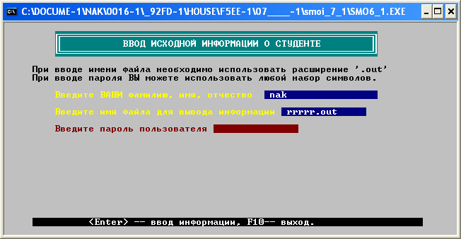
Рис. 1.2. Информационное окно.
На рисунке 1.3 отображено окно заглавия лабораторной работы, а на рисунке 1.4 – главное меню выполнения работа. Рассмотрим последовательно выполнение каждого пункта меню.
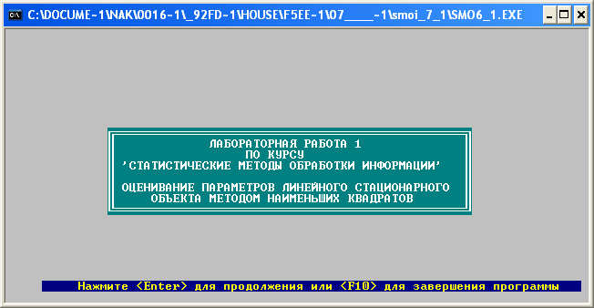
Рис. 1.3. Окно заглавия лабораторной работы.
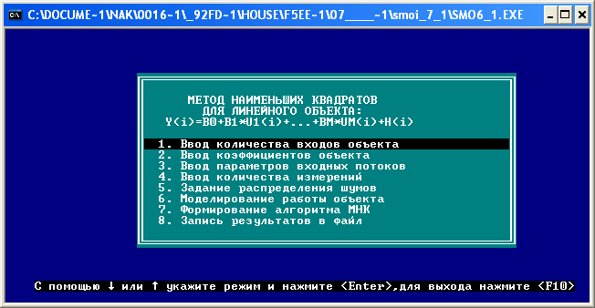
Рис. 1.4. Главное меню выполнения работы.
При активизации первого пункта меню (рис. 1.5) возникает поле задания числа «входов» имитируемого объекта.
Активация второго пункта меню (Рис.1.6) приводит к появлению поля задания коэффициентов имитируемого объекта. В данной лабораторной работе по умолчанию используется линейный статический объект со свободным членом. Студенту необходимо заполнить поля структуры в соответствии с номером выполняемого варианта работы. Варианты работы приведены в Приложении 1.
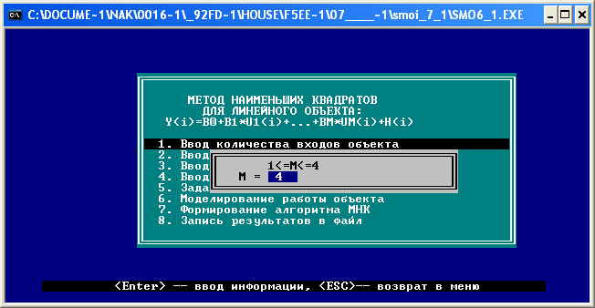
Рис. 1.5. Задание числа «входов» объекта.
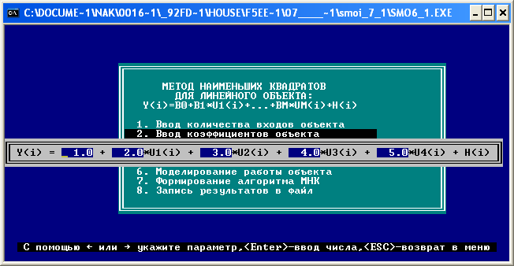
Рис. 1.6. Задание коэффициентов объекта.
Третий пункт главного меню позволяет формировать «входы» объекта. В качестве «входов» имитируемого объекта используются псевдо случайные нормально распределенные числа, получаемые от генератора псевдо случайных нормально распределенных чисел.
На рисунке 1.7 приведен интерфейс окна задания параметров нормального распределения для генерации «входов» объекта. Такой способ ввода «входов» имитируемого объекта позволяет не только оперативно рассчитывать значения «входов», но и изменять характеристики входных потоков, что необходимо для проведения исследований точностных характеристик метода наименьших квадратов.
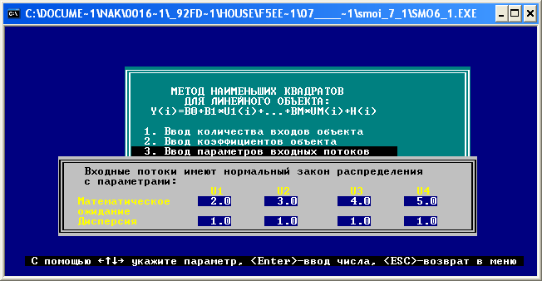
Рис. 1.7. Интерфейс окна задания параметров нормального распределения для генерации «входов» объекта.
На рисунке 1.8 показано окно задания объема выборки, используемых значений «входов» и «выхода».
Максимальное число используемых в расчете данных составляет 99.
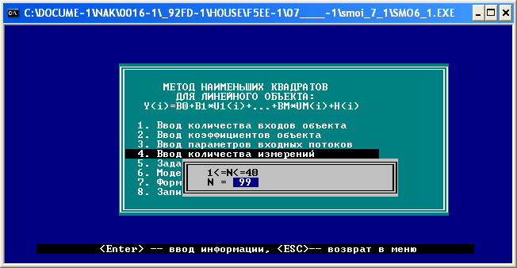
Рис. 1.8. Задание объема выборки.
Пятый пункт главного меню позволяет моделировать «шум» , действующий на объект. Предусмотрена возможность задания различных распределений шума (рис. 1.9):
– нормальный закон распределения;
– равномерный закон распределения;
– закон распределения Лапласа (экспоненциальный);
– закон распределения Коши.
В данной лабораторной работе используется только нормально распределенный «шум», хотя студент может выбрать и другие распределения «шума» и провести исследования влияния параметров распределений (из предложенного списка на точность оценки).
После выбора вида распределения всплывает окно задания параметров выбранного распределения (рис. 1.10). В данном случае это нормальное распределение. В полях этого окна необходимо указать математическое ожидание и дисперсию нормально распределённого шума «входных» величин.
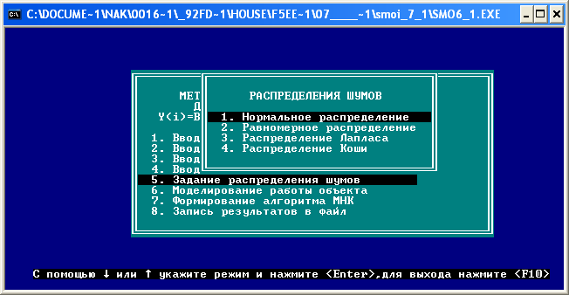
Рис. 1.9. Задание вида распределения «шума».
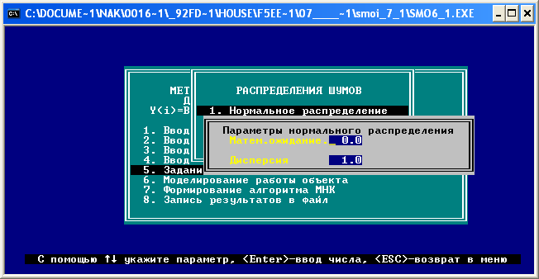
Рис. 1.10. Задание параметров распределения «шума».
На этом задание исходных данных для имитационного моделирования объекта завершено, активизация 6-го пункта приводит к моделированию сформированного объекта (рис. 1.11).
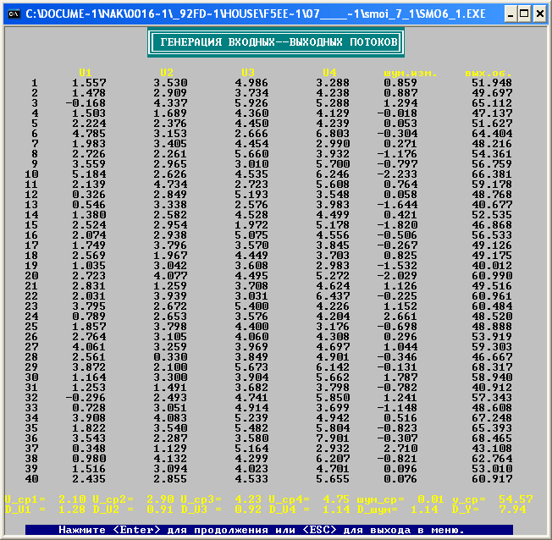
Рис. 1.11. Генерация потоков «входа» и «выхода».
В нижней части окна приводятся средне - статистические характеристики «входных» потоков, шума и потока «выхода».
В результате сформирована база данных, содержащая информацию о «входах» и «выходе» объекта на основе которой будет проводиться идентификация параметров модели. При формировании алгоритма (рис. 1.12), студенту предоставляется, прежде всего, возможность осуществить центрирование исходных данных (этот пункт необязателен). На рисунке 1.13 приведен результат центрирования данных.
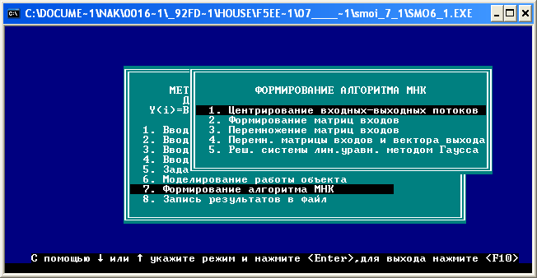
Рис. 1.12. Формирование алгоритма метода наименьших квадратов.
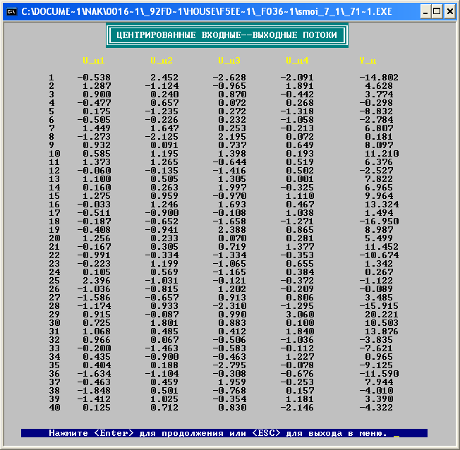Рис. 1.13. Результат центрирования данных.
На рисунке 1.14 приведен результат выполнения пункта 2 меню формирования алгоритма. Студенту необходимо самостоятельно заполнить поля окна, приведенного на рис. 1.14 в соответствии с указанными рекомендациями.
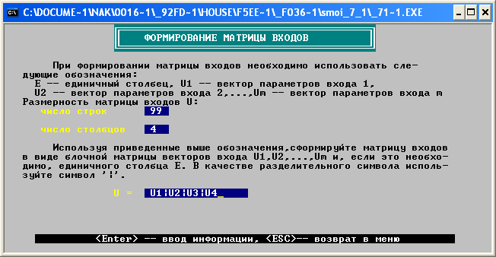
Рис. 1.14. Результат центрирования данных.
Пункты 3, 4 последовательно реализуют перемножение матриц «входа» (рис.1.15) и перемножение матрицы «входа» на вектор «выхода» (рис. 1.16).
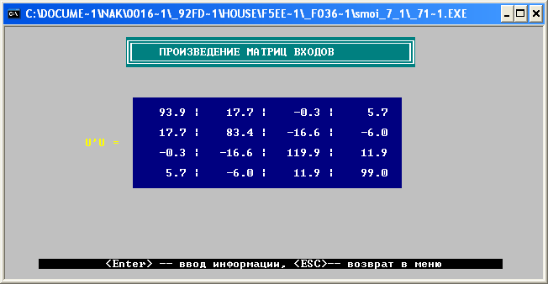
Рис. 1.15. Результат перемножения матриц «входа».
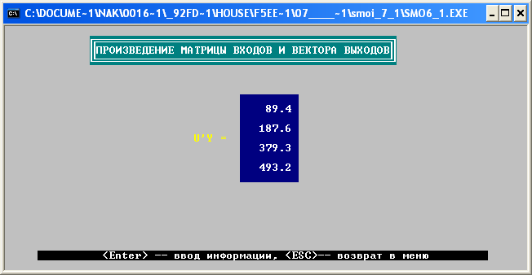
Рис. 1.16. Результат перемножения матрицы «входа»
на вектор «выхода».
На рисунке 1.17 приведен результат решения системы линейных однородных уравнений (1.8) методом Гаусса и ковариационная матрица ошибки оценки, вычисленная по формуле (1.18).
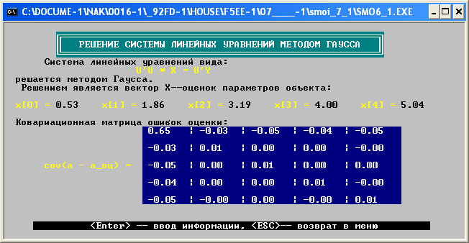
Рис. 1.17. Результаты идентификации коэффициентов.
Последний пункт главного меню (рис. 1.18) позволяет сохранить исходные и полученные данные в файл, указанный и информационном окне и просмотреть протокол проведенных экспериментов (рис. 1.19), последний пункт «Печать результатов из файла» – недоступен.
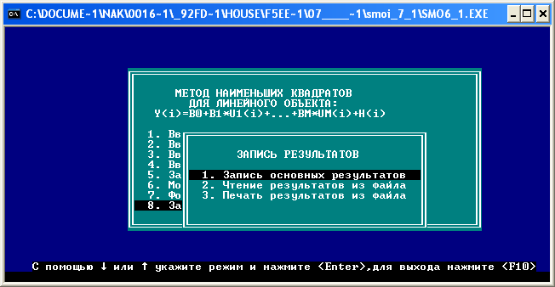
Рис. 1.18. Меню записи и чтения результатов.
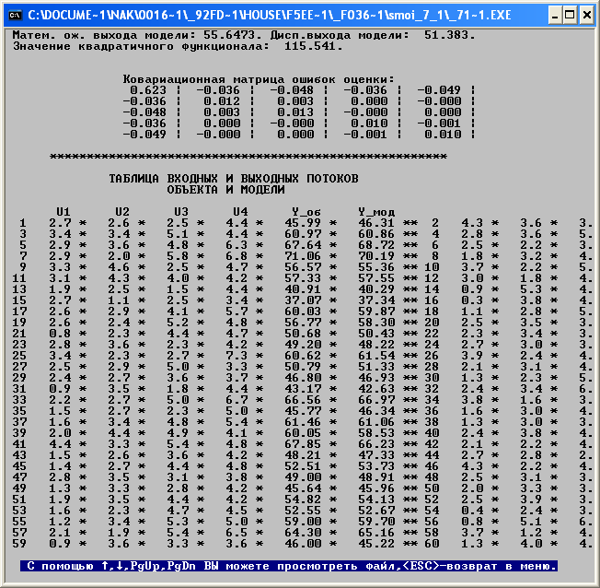
Рис. 1.18. Меню записи и чтения результатов.
После выполнения работы в рабочей директории формируется файл с названием вида «Т*.out», где «*» название выходного файла (рис. 1.19). Этот файл можно просмотреть и вывести на печать используя программу Far Manager 2.
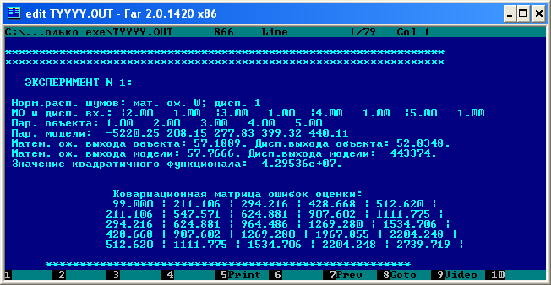
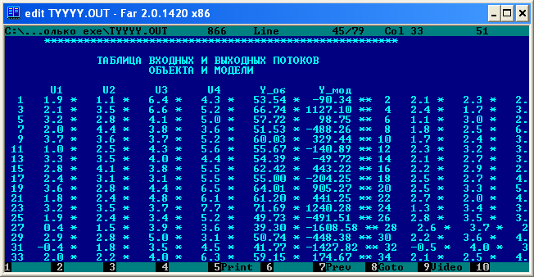
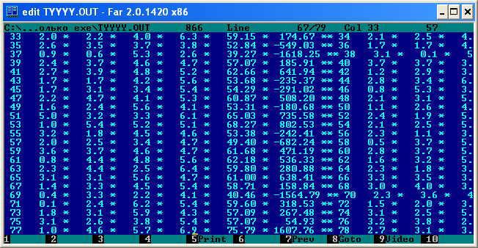
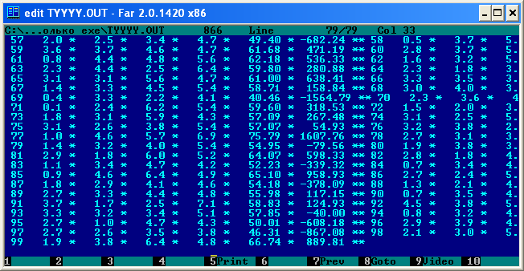
Рис. 1.19. Итоговый файл результатов работы.
  - Задание и порядок выполнения лабораторной работы
В лабораторной работе необходимо:
- Изучить теоретические основы метода наименьших квадратов и сформировать план (в форме таблицы проводимых расчетов) проведения лабораторной работы. Примерный вид таблицы приведен ниже.
- Провести идентификацию коэффициентов линейного регрессионного объекта (данные для тестового моделирования приведены в приложении 1).
- Исследовать точность оценки параметров b₀, b₁, b₂, b₃, b₄ в зависимости от дисперсии шума измерений и дисперсии «входных» параметров .
- Исследовать влияние математического ожидания шума измерений на точность оценки.
- Оценить по критерию Фишера адекватность модели тестовому объекту.
- Полученные результаты необходимо представить в виде таблицы следующего вида. Заданные в таблице значения , выбраны произвольно, студент может задать другие значения.
- Оформить отчет по лабораторной работе в соответствии с требованиями, изложенными во введении.
.
Примерные исходные данные для тестового моделирования |  | Ошибки оценки параметров |  |  |  |  |  |  |  |  | Критерий Фишера
=0  =0.5 | =0.5
=0  =0.5 | =20
=0  =0.5 | =50
=0  =10 | =0.5
=0  =10 | =20
=0  =10 | =50
=0  =20 | =0.5
=0  =20 | =20
=0  =20 | =50
0=0.5 | =50

  - Контрольные вопросы.
- Запишите функцию потерь, соответствующую методу наименьших квадратов.
- Запишите критерий, соответствующий методу наименьших квадратов для нелинейного «объекта», представленного в форме «вход – выход».
- Запишите критерий, соответствующий методу наименьших квадратов для линейного регрессионного «объекта», представленного в форме «вход – выход». Запишите критерий в обычной и векторно-матричной форме.
- Получите векторно-матричную формулу для расчета коэффициентов модели регрессионного «объекта».
- Получите векторно-матричную формулу для расчета коэффициентов модели регрессионного объекта при «достаточном» числе измерений.
- Обоснуйте эффективность использования операции центрирования «входных» и «выходных» потоков.
- Запишите формулу расчета оценки свободного коэффициента линейного регрессионного «объекта».
- Запишите формулу ковариационной матрицы ошибки оценки коэффициентов линейного регрессионного «объекта» в общем виде.
- Запишите формулу ковариационной матрицы ошибки оценки коэффициентов линейного регрессионного «объекта» при условии равноточных, некоррелированных измерениях.
- Перечислите свойства оценок коэффициентов линейного регрессионного «объекта», полученных по методу наименьших квадратов.
- Покажите, при каких условиях оценки по методу наименьших квадратов будут несмещенными для линейных регрессионных «объектов».
- Покажите, что оценки по методу наименьших квадратов для линейных регрессионных «объектов» будут состоятельны при равноточных, некоррелированных измерениях.

- Оценивание параметров линейного стационарного объекта методом наименьших квадратов – рекуррентная форма.
Цель работы: исследование свойств рекуррентной формы метода наименьших квадратов применительно к оценкам параметров линейного регрессионного объекта, исследование точности и скорости сходимости оценок к истинным значениям параметров в зависимости от задания начального приближения ковариационной матрицы ошибки оценки и начального приближения оценок параметров объекта.
  - Основные теоретические сведения
Решение задач оценивания в реальном масштабе времени, как правило, требует сокращения времени вычислений, которое может быть достигнуто как за счет совершенствования вычислительной техники, так и за счет модернизации алгоритмов оценивания в смысле уменьшения объема вычислений. Особенно трудоемкими операциями при использовании явных методов идентификации являются операции перемножения и обращения матриц большой размерности.
Учитывая это, можно заключить, что разработка методов оценивания, позволяющих снизить объем запоминаемой информации и уменьшить время вычислений, является актуальной задачей.
Во многих случаях, когда составляющие вектора измерений поступают последовательно с течением времени, рационально находить оценку по имеющейся в данный момент информации, последовательно уточняя ее, по мере поступления новых данных. При этом алгоритм совместной обработки результатов измерений заменяется рекуррентным алгоритмом вида:
,
в правую часть этого уравнения входит не весь вектор измерений «входов» и «выхода» , а лишь матрица «входов» и вектор «выхода» , поступившие на интервале и имеющие размерность и , соответственно. Здесь использованы следующие обозначения: n – размер оцениваемого параметра , – объем информации, поступающей на интервале .
Такой процесс получения последовательно уточняемых оценок называется рекуррентным оцениванием. Подробный вывод рекуррентных соотношений приведен в работе [1] для произвольного значения . В лабораторной работе принимается , т.е. уточнение оценок происходит при каждом новом поступлении измеряемых значений «входов» и «выхода».
Учитывая, что в лабораторной работе проводится идентификация параметров линейного регрессионного объекта (1.1), рекуррентные соотношения принимают вид:
, (2.1)
(2.2)
. (2.3)
Для инициализации рекуррентного процесса необходимо задать начальные приближения и Можно предложить два способа задания начальных приближений [1]:
а. первый способ заключается в использовании выборок , достаточного объема и последующем расчете начальных приближений по формулам обычного метода наименьших квадратов при достаточном числе измерений:
, ; (2.4)
б. второй способ используется, если никаких предварительных выборок не производится. В этом случае можно предложить следующее правило: чем хуже начальные приближения , тем больше должна быть матрица . Действительно, чем больше значение матрицы , тем больше будет и, следовательно, с большим весом будет учитываться невязка между «выходом» объекта и модели в формуле (2.1) для коррекции плохой оценки.
Вообще, матрицу можно задать в виде:
, (2.5)
где λ — некоторое число, выбираемое в соответствии с пунктом «б», при этом — любой вектор, размерности m.

2.2 Описание интерфейса лабораторной работы.
Интерфейс данной лабораторной работы при вводе данных о студенте и вводе данных для тестового моделирования объекта полностью совпадает с интерфейсом предыдущей работы (рис.1.2 – 1.14). Однако, основное меню (рис.2.1), начиная с пункта 7, имеет другой, относительно предыдущей работы вид (рис. 2.1).
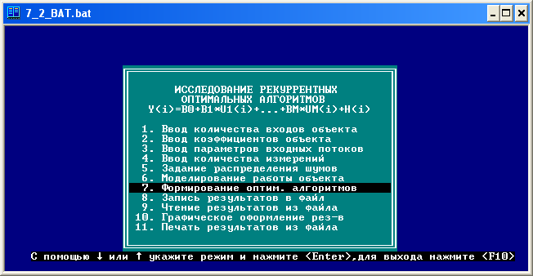
Рис. 2.1 Главное меню
При активации п.7 всплывает окно формирования рекуррентного алгоритма (рис. 2.2).
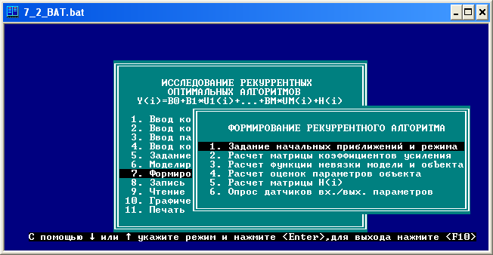
Рис. 2.2 Формирование алгоритма
Для инициализации рекуррентного процесса оценивания необходимо задать начальные приближения вектора оцениваемых параметров и начальное приближение ковариационной матрицы ошибки оценки (рис. 2.3), которая в данной работе задаётся в виде: .
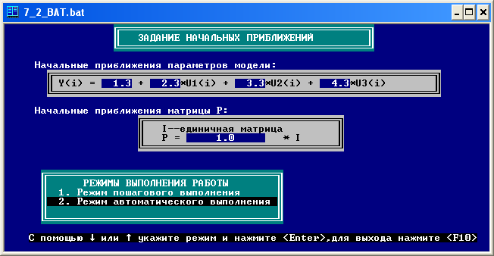
Рис. 2.3 Окно задания начальных приближений.
Как отмечалось выше, – положительное число, зависящее от ошибками задания начального приближения При этом необходимо исследовать сходимость алгоритма в зависимости от задания этих значений.
В лабораторной работе предусмотрено два режима работы:
- Режим последовательного выполнения рекуррентного алгоритма;
- Режим автоматического выполнения рекуррентного алгоритма.
При использовании первого режима студент последовательно проходит все этапы алгоритма, приведенные на рис. 2.2.
Режим автоматического выполнения позволяет сразу перейти к расчету оценок параметров объекта по рекуррентным соотношениям (2.2), (2.3) в зависимости от номера расчета рекуррентного процесса (рис. 2.4).

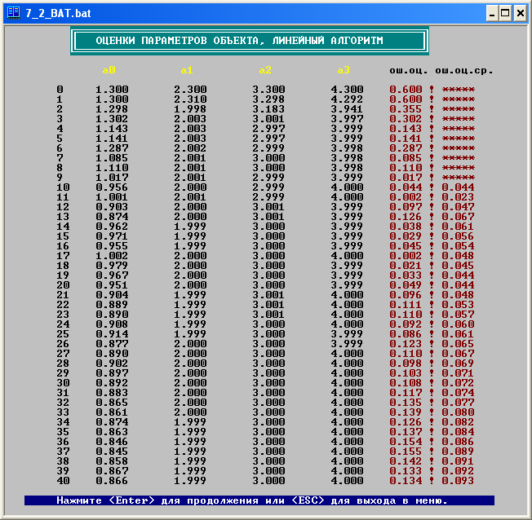
Рис. 2.4. Фрагмент протокола результатов расчета оценок параметров объекта.
В столбцах 2 – 4 выводятся на печать рассчитанные по формулам (2.1), (2.2) и (2.3) значения оценок параметров линейного регрессионного объекта (1.1); в столбце 5 приведены квадратичные значения ошибок оценок в зависимости от номера измерений, рассчитанные по формулам:
. (2.6)
Однако использовать ошибку оценки, рассчитанную по формуле (2.6), для сравнения скорости сходимости рекуррентного алгоритма в зависимости от задания начальных условий оказывается неудобным. Это объясняется наличием колебаний ошибок оценок в зависимости от номера расчета. Более приемлемыми для целей исследования процесса сходимости являются сглаженные по десяти последовательным значениям ошибки, рассчитанные по формуле:
. (2.7)
Эти ошибки приведены в столбце 6 рисунка 2.4. Для того чтобы запомнить результаты последнего расчета необходимо нажать пункт 8 главного меню (рис. 2.5) При этом данной записи в файле присваивается номер, соответствующий номеру проведенного эксперимента.
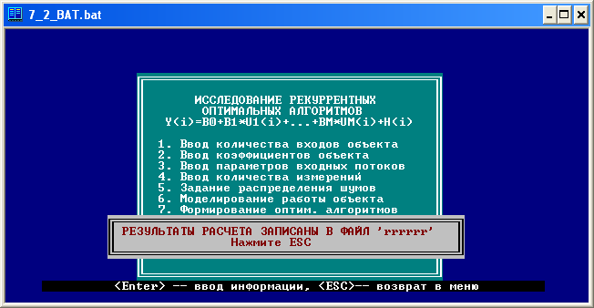
Рис. 2.5. Запись в файл результатов расчета.
В том случае, если проведено необходимое, (с Вашей точки зрения) количество экспериментов, то можно перейти к графическому оформлению результатов работы (пункт 9 главного меню). Ниже, в разделе «Порядок выполнения лабораторной работы» приведена таблица проведения вычислений при различных начальных значениях оценок параметров объекта и числа в формуле задании начальных значений ковариационной матрицы ошибки оценки.
При активизации пункта 9 всплывает окно, в котором необходимо указать вид выводимого графика (рис. 2.6).
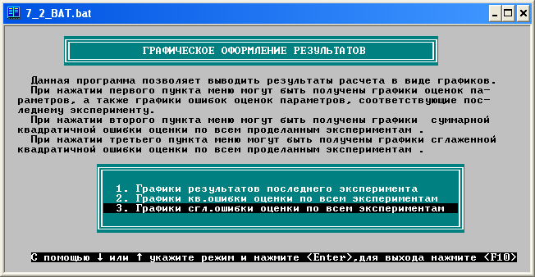
Рис. 2.6.Задание вида выводимого графика.
Как уже отмечалось, наиболее наглядно представлять результата расчетов в виде сглаженной ошибки скользящего среднего по всем параметрам (2.6). В данном случае выбран именно этот вид представления результатов (пункт 3). При нажатии на любой пункт меню (рис. 2.6) возникает окно содержащее информацию о доступной памяти (рис. 2.7), при нажатии на клавишу «Esc» это окно закроется и запустится на выполнение программа графической обработки результатов работы (рис. 2.8).
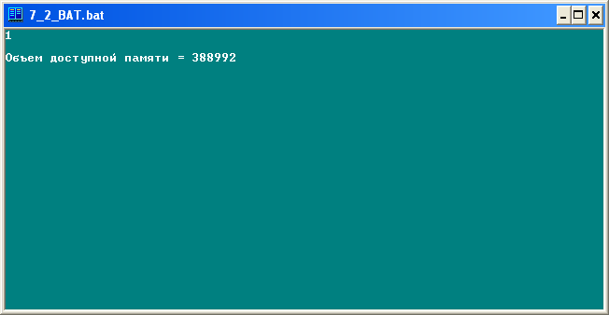
Рис. 2.7. Информационное окно доступной памяти.
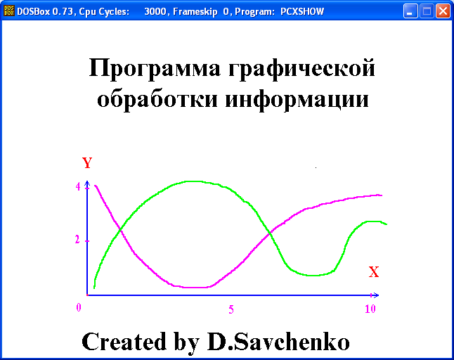
Рис. 2.8.Титульное окно программы графической обработки информации.
При нажатии на клавишу «Enter» открывается окно, содержащее главное горизонтальной меню программы построения графиков (рис.2.9). После нажатия пункта «Ввод параметров» возникает запрос источника данных. Очевидно, данные хранятся в файле, указанном в информационном окне, которое заполнялось в начале работы. Затем необходимо указать количество графиков располагаемых на одном рисунке, максимальное число графиков, выводимых на одном рисунке – четыре. Данные графиков выводимых на печать должны быть предварительно рассчитаны в основной части работы и записаны в файл (пункт 8 основного меню). На рис. 2.9 количество графиков размещаемых на одном рисунке равно трем. Рекомендуется на одном рисунке располагать графики, объединенные одним параметром. Например, графики сглаженной ошибки оценки (2.7), соответствующие различным значениям параметра в задании начального приближения матрицы и одних и тех же начальных приближениях оценок параметров.
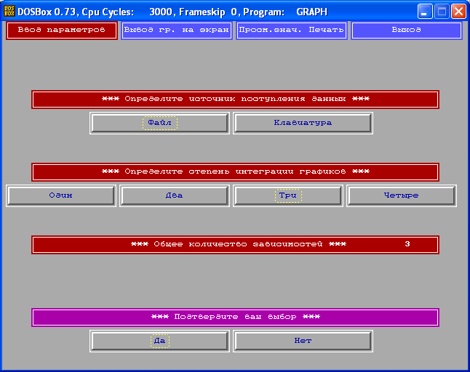
Рис. 2.9.Окно задания компоновки графиков.
После подтверждения введенной информации автоматически открывается окно выбора зависимостей, которые могут быть отображены на графиках (рис. 2.10).
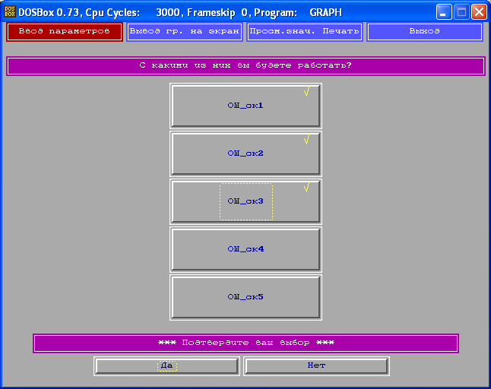
Рис. 2.9.Окно выбора графиков для печати.
В данном примере на печать помечены графики «ОШ_ск1», «ОШ_ск2» и «ОШ_ск3», которые соответствуют сглаженной ошибки оценки при начальных значениях оценок параметров (рис.2.3)

и различном для каждого графика значении параметра которому последовательно присваивались следующие значения:
«ОШ_ск1» – ,
«ОШ_ск2» – ,
«ОШ_ск3» – .
После нажатия клавиши подтверждения выбора графиков, формируется локальная база данных для построения графиков. Вид графиков приведен на рис. 2.10.

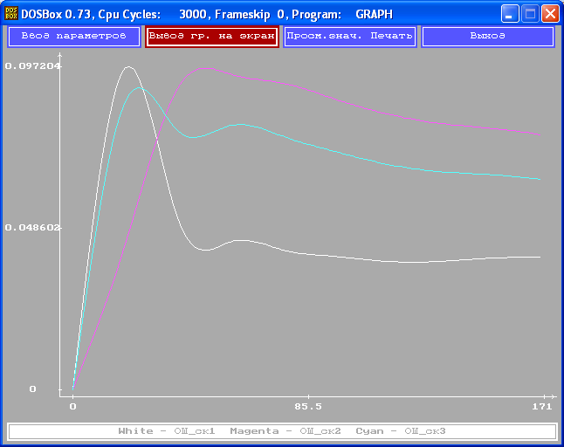
Рис.2.10. Окно вывода графиков на печать.
Как видно, для данного примера, наилучшая скорость сходимости и наименьшая ошибка оценки достигаются при (белая линия), что соответствует ожидаемому результату. А именно – при хороших начальных приближениях рекомендуется задавать малые значения .
Для более подробного представления графиков можно воспользоваться пунктом меню «Просмотр графиков» Главного горизонтального меню. Для того чтобы попасть в Главное меню необходимо нажать клавишу «Esc», при этом активизированный пункт меню начнет мигать, что является признаком нахождения программы в Главном меню. Нажав на пункт меню «Просмотр графиков» открываем окно (рис.2.11), позволяющее фиксировать точные значения ошибок, соответствующие положению вертикального курсора для выбранного момента времени.

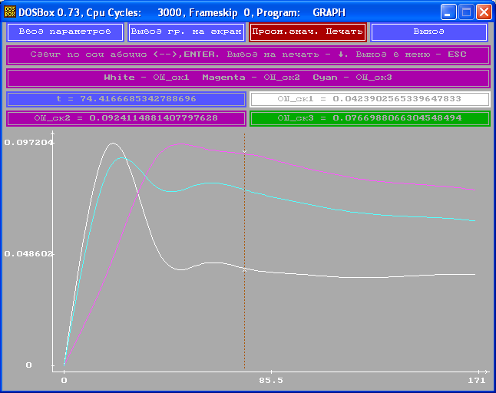
Рис.2.10. Окно вывода графиков на печать.
Вернуться в основную программу можно путем последовательного нажатия кнопок «Esc» и «Выход». После возвращения в основную программу можно продолжить выполнение работы при других начальных условиях. Обращаю Ваше внимание на то, что нумерация экспериментов, записанных в общую базу, будет продолжена. Максимальное число записей – 12.
  - Задание и порядок выполнения лабораторной работы
При выполнении лабораторной работы необходимо:
- Изучить теоретические основы рекуррентной формы метода наименьших квадратов и сформировать план (в виде таблицы) проведения исследований. Примерный вид таблицы изображен ниже.
- Провести идентификацию коэффициентов b₀, b₁, b₂, b₃, b₄ линейного регрессионного объекта при различных начальных значениях оцениваемых параметров b₀(0), b₁(0), b₂(0), b₃(0), b₄(0) и матрицы (данные вариантов для тестового моделирования приведены в приложении 1).
- Построить графики изменения сглаженной ошибки оценки, рассчитанной по формуле (2.7), в зависимости от номера итерации. Рекомендуется на одном листе компоновать графики, имеющие одинаковые начальные приближения оцениваемых параметров b₀(0), b₁(0), b₂(0), b₃(0), b₄(0) и различные значения .
- Исследовать точность оценки параметров b₀, b₁, b₂, b₃, b₄ в зависимости от начальных приближений оцениваемых параметров b₀(0), b₁(0), b₂(0), b₃(0), b₄(0) и различных значений .
- Исследовать динамику изменения сглаженной ошибки оценки в зависимости от начальных приближений оцениваемых параметров b₀(0), b₁(0), b₂(0), b₃(0), b₄(0) и различных значений .
- Полученные результаты необходимо представить в виде графиков, аналогичных изображенным на рис. 2.10.
- Оформить отчет по лабораторной работе в соответствии с требованиями, изложенными во введении.
Образец плана проведения исследований
Эксп.  № | Исходные данные для тестового моделирования  =0, =0.5, =50 |  | Ошибки оценки параметров при
1.1 | =  =  =  =  = | =0.1
1.2 | =  =  =  =  = | =1
1.3 | =  =  =  =  = | =10
1.4 | =  =  =  =  = | =100
2.1 | =  =  =  =  = | =0.1
2.2 | =  =  =  =  = | =1
2.3 | =  =  =  =  = | =10
2.4 | =  =  =  =  = | =100
3.1 | =  =  =  =  = | =0.1
3.2 | =  =  =  =  = | =1
3.3 | =  =  =  =  = | =10
3.4 | =  =  =  =  = | =100

  - Контрольные вопросы.
- Запишите общий вид рекуррентной последовательности для идентификации параметров объекта.
- Отметьте, в чем состоят основные достоинства рекуррентного алгоритма по сравнению с методами оценивания по полному объему измерений и, в частности, по методу наименьших квадратов для линейных регрессионных объектов.
- Когда, на Ваш взгляд, удобнее использовать рекуррентную форму оценивания, а когда лучше применять оценивание по полному объему измерений?
- Какие способы задания начального приближения Вы знаете?
- Как связана процедура задания начального приближения с априорными знаниями о параметрах идентифицируемого объекта. Почему при малой априорной информации об объекте рекомендуется задавать >>1?
- Покажите, что матрица , рассчитываемая по формуле (2.3) пропорциональна ковариационной матрице ошибки оценки.
- Какая оценка, вычисленная по N измерениям, на Ваш взгляд будет более точной: рекуррентная оценка или оценка по полному объему измерений.

- Исследование абсолютно - оптимальных рекуррентных алгоритмов.
Цель работы: исследование эффективности использования абсолютно - оптимальных рекуррентных алгоритмов оценивания параметров линейных регрессионных объектов при различных статистических свойствах шумов измерений по сравнению с оптимальными алгоритмами. Исследование точности и скорости сходимости оценок к истинным значениям параметров в зависимости от статистических характеристик шумов «измерений».
3.1. Основные теоретические сведения
Как было отмечено ранее, использование рекуррентных алгоритмов идентификации параметров систем (идентификация в реальном масштабе времени) позволяет существенно снизить объем хранимой информации и время вычислений оцениваемых параметров.
Функциональная структурная схема, соответствующая рекуррентному процессу идентификации, изображена на рис. 3.1
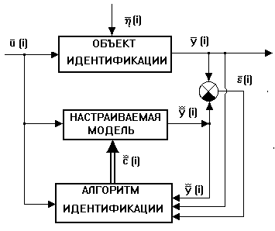
Рис. 3.1. Функциональная схема рекуррентного процесса идентификации.
В этом случае информация, снимаемая в каждый момент времени с входов и выходов объекта, а также невязка между выходом объекта и выходом модели , используется для настройки параметров модели.
Основная рекуррентная последовательность алгоритмов построена по принципу коррекции параметров модели на основе новой полученной информации:
(3.1)
В предыдущей лабораторной работе изучена рекуррентная форма метода наименьших квадратов, которая была получена простым преобразованием обычной формы метода наименьших квадратов для линейных регрессионных моделей. Однако на практике часто возникает необходимость использовать рекуррентные соотношения для оценки параметров нелинейных объектов при произвольной функции потерь и различных статистических характеристиках шумов, действующих на объект идентификации.
Как известно [1], в основе всех рекуррентных методов идентификации лежит метод стохастической аппроксимации, разработанный в 1951 г Робинсоном и Монро [2] для решения скалярных стохастических уравнений вида
, (3.2)
где с — искомый параметр; — случайная последовательность с характеристиками
, .
Согласно этому методу решение уравнения (3.1) формируется в виде рекуррентной последовательности:
. (3.3)
Причем, оценка корня стохастического уравнения будет состоятельна в среднеквадратичном, если на коэффициент наложены три условия:
1) при монотонно возрастающей , при монотонно убывающей ;
2) ;
3) .
Одним из возможных вариантов задания последовательности , удовлетворяющей приведенным выше условиям, является последовательность вида
. (3.4)
При решении задач идентификации, по сути дела, приходится решать многомерное стохастическое уравнение
, (3.5)
, ,
Очевидно, найти однозначное решение многомерного параметра по одному уравнению не представляется возможным.
Рассмотрим некоторую четную функцию — аналог функции потерь, которая достигает минимума при значениях .
Тогда является корнем стохастического векторного уравнения:
. (3.6)
Принципиально векторное уравнение (3.6) ничем не отличается от стохастического скалярного уравнения (3.2). Причем, по крайней мере для линейных систем, уравнение (3.6) — монотонно возрастающее относительно параметра .
По аналогии с решением скалярных уравнений, составим рекуррентную последовательность для решения векторного уравнения (3.6):
. (3.7)
Так как выражение представляет собой невязку между выходом модели и объекта, то можно записать:
, (3.8)
где — матрица коэффициентов усиления, диагональные элементы которой удовлетворяют условиям:
1) , ;
2) , ;
3) , .
Одним из возможных видов матричной последовательности , удовлетворяющей приведенным выше условиям, является матричный ряд
, (3.9)
где В — некоторая положительно определенная матрица.

3.2 Оптимальные рекуррентные алгоритмы
Очевидно, различные способы задания матрицы и различные функции потерь будут давать различные скорости сходимости оценок к истинным значениям параметров.
В качестве меры скорости сходимости алгоритмов в теории оценивания принято использовать асимптотическую матрицу ковариаций ошибок оценки (АМКО) [1]:

. (3.10)
Очевидно, чем меньше АМКО, тем быстрее скорость сходимости алгоритма. Так как функционально зависит от вида функции потерь и от вида матрицы , то и АМКО является функционалом и .
В дальнейшем несколько упростим задачу и будем задавать в виде
. (3.11)
Причем матрица В, как указывалось ранее, некоторая положительно определенная матрица.
Очевидно, АМКО зависит от выбора матрицы и от вида функции потерь .
В работе [1] показано, что при заданной функции потерь минимальное значение АМКО достигается при значениях
, (3.12.а)
или
. (3.12.б)
Такие алгоритмы в дальнейшем будем называть оптимальными.
В этом случае АМКО будет иметь вид [1]

или
.
Как видно, полученная АМКО является функционалом от функции потерь и плотности распределения . В дальнейшем АМКО, оптимальную относительно матрицы В, будем обозначать , т.е.
(3.13.а)
или
. (3.13.б)
Подставляя матрицу В*, определяемую по формуле (3.12а или 3.12б), в рекуррентный алгоритм (3.8) и раскрывая частную производную, получим:
(3.14.а)
или
. (3.14.б)
Полученные рекуррентные формулы являются наиболее общими и могут быть использованы для идентификации параметров нелинейного объекта при произвольной функции потерь .
Существенным недостатком данного алгоритма является необходимость рассчитывать, а затем обращать матрицу . В работах [1], [7] приводится рекуррентная формула, позволяющая упростить вычисление этой матрицы. В результате рекуррентная формула (3.14.б) распадается на две рекуррентные последовательности
, (3.17)
где вычисляется на каждом шаге рекуррентного процесса по формуле

(3.15.а)
или

. (3.15.б)
В качестве начального приближения принимают матрицу
, (3.16)
где ν — большое число. Начальное приближение может быть задано любым вектором соответствующей размерности.

3.3. Абсолютно – оптимальные рекуррентные
алгоритмы
Как было указано выше (см. формулу (3.13.а)) АМКО, оптимальная по матрице В имеет вид:
.
Будем считать, что плотность распределения ошибок измерений известна. Тогда [1] можно найти такую функцию потерь , которая обеспечивает минимум АМКО:
. (3.18)
Как видно, оптимальная функция потерь совпадает с функцией потерь, соответствующей методу максимума правдоподобия при аддитивной помехе.
Приведем примеры оптимальных функций потерь и их производных для различных плотностей распределения шумов.
1. Нормальная (гауссова) плотность распределения помех:
.
Функция потерь, согласно (3.18), будет иметь вид:
, . (3.19)
Поскольку положение экстремума не зависит от постоянных слагаемых, то можно записать следующий оптимизируемый критерий:

или в векторной форме: .
Таким образом, при нормальном законе распределения использование оптимальной функции потерь эквивалентно применению метода наименьших квадратов.
2. Экспоненциальная (плотность распределения Лапласа) плотность распределения помех
.
Для функции потерь получаем:
, . (3.20)
В данном случае получили модульную функцию потерь. Использование метода наименьших квадратов будет давать худшие асимптотические свойства оценок.
3. Дробная (Коши) плотность распределения помех,
.
В этом случае имеем:
, . (3.21)
Эти функции потерь и их производные приведены в табл. 3.1 [1].
Таблица 3.1
Оптимальные функции потерь и их производные
Плотность  распределения f(η) | Функция потерь F(ε) | Производная функции потерь F′(ε)
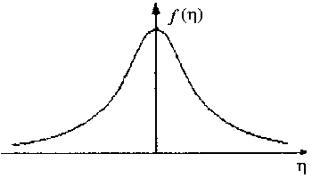 | 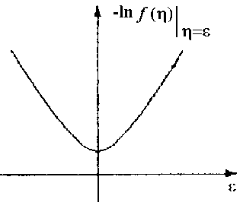 | 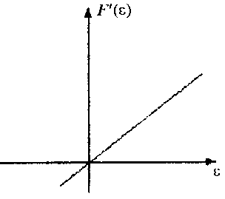
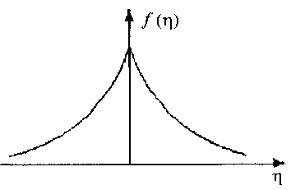 | 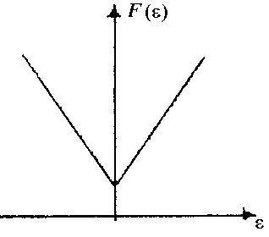 | 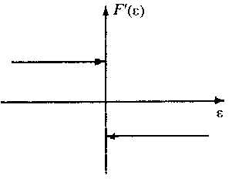
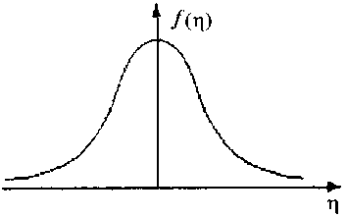 | 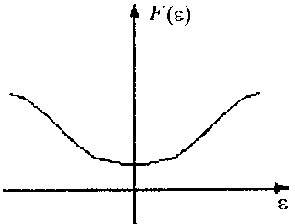 | 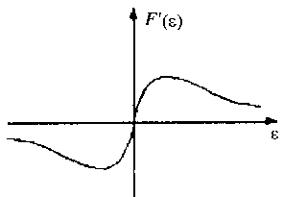
Найдем АМКО при оптимально выбранной функции потерь .
Подставив выражение (3.18) для оптимальной функции потерь в формулу для АМКО, получим:

.
Приводя подобные члены, окончательно получаем:
. (3.22)
Выражение, стоящее в знаменателе формулы (3.22), называется фишеровской информацией:
. (3.23)
Очевидно, справедливо следующее неравенство:
, (3.24)
где , . Или, раскрывая и , получим:
. (3.25)
Запишем абсолютно оптимальный рекуррентный алгоритм для нелинейного объекта вида
.
Для этого подставим в рекуррентные соотношения (3.15.а), (3.17) оптимальную функцию потерь (3.18), а именно:
.
Тогда получим:
, (3.26)
, (3.27)
, , , — любой вектор соответствующей размерности, — фишеровская информация, рассчитываемая по формуле:
. (3.28)
В табл.3.2 приведены значения фишеровской информации для наиболее распространенных распределений.
Таблица 3.2
Фишеровская информация
№ | Распределение | Фишеровская информация
1 | Нормальное
2 | Лапласа
3 | Коши
В случае линейного РАР объекта .
Тогда, подставляя последнее выражение в рекуррентные соотношения (3.26, 4.27), получим:
, (3.29)
, (3.30)
, , .
В заключение настоящего раздела запишем абсолютно - оптимальные рекуррентные алгоритмы для различных плотностей распределения, приведенных в табл.3.1.
1. Нормальная плотность распределения помехи:
.
Введем обозначения: .
Очевидно, при нормальном законе распределения функция потери для абсолютно оптимального алгоритма функция потерь является квадратичной, а именно:
.
Тогда в новых обозначениях, и учитывая вид функции невязки, абсолютно оптимальный рекуррентный алгоритм для нормального закона распределения ошибок измерений принимает виде
, (3.31)
;
, (3.32)
, .
Как видим, данный алгоритм имеет линейный относительно невязки вид, а потому получил название «линейный» рекуррентный алгоритм.
Сравнивая (3.31, 3.32) с рекуррентными соотношениями метода наименьших квадратов, можно сделать вывод, что рекуррентная форма метода наименьших квадратов полностью совпадает с абсолютно - оптимальным алгоритмом для нормального распределения помехи.
Алгоритм (3.31, 3.32) называется линейным алгоритмом. Как видим, линейный оптимальный алгоритм не зависит от дисперсии помехи, хотя, как нетрудно заметить, АМКО для этого распределения будет завесить от дисперсии шума.
- Плотность распределения помехи – Лапласа.
Принимая во внимание значение плотности распределения Лапласа и соответствующую Фишеровскую информацию (см. табл. 3.2), функция потерь и абсолютно – оптимальный рекуррентный алгоритм (3.29), (3.30) принимают вид:

(3.33)
;
, (3.34)
, , .
Учитывая, релейную зависимость от невязки, данный алгоритм получил название «релейный».
3. Плотность распределения помехи Коши.
В этом случае функция потерь будет иметь вид

Подставляя функцию потерь в абсолютно – оптимальный рекуррентный алгоритм (3.29, 3.30), соответствующий распределению Коши, получим «нелинейный» абсолютно оптимальный рекуррентный алгоритм:
, (3.35)
;
, (3.36)
.
Приведенные абсолютно - оптимальные алгоритмы идентификации РАР — объектов с простой помехой, как было показано в предыдущем разделе, обладают предельно возможной скоростью сходимости. Их АМКО равна:
, (3.37)
где — фишеровская информация, — нормированная информационная матрица системы.
3.4. Пример использования абсолютно – оптимальных
рекуррентных алгоритмов для идентификации параметров линейного регрессионного объекта
Для оценки эффективности использования абсолютно - оптимальных алгоритмов рассмотрим задачу идентификации параметров линейного регрессионного объекта вида
. (3.38)
Пусть шум измерений η(i) имеет распределение Коши:
.
Тогда, в зависимости от того насколько хорошо изучен «объект» идентификации, могут возникнуть следующие ситуации:
- Объект изучен хорошо, правильно определна плотность распределения шума. Т.е. принятая и реальная плотности распределения совпадают. Оптимальная функция потерь и её производная будут иметь вид

В результате рекуррентный алгоритм принимает вид
.
Асимптотическая ковариационная матрица ошибки оценки, соответствующая этому алгоритму при плотности распределения шума – Коши будет:

2. «Объект» изучен плохо. При этом разработчик, как правило, считает, что плотность распределения шума, соответствует нормальному закону распределения, хотя на самом деле шум имеет распределение Коши. Таким образом, опираясь на ложную гипотезу о нормальном распределении шума, разработчик в качестве функции потерь выбирает квадратичную функцию.
,
при этом ожидаемая АМКО будет

Однако так как на самом деле шум имеет распределение Коши, то АМКО будет иметь совсем другое значение.

Таким образом, если истинное распределение шума – Коши, а мы считаем, что распределение шума нормальное, ошибки оценки будут очень велики, причем установить факт ошибки практически невозможно.
Для оценки эффективности использования абсолютно - оптимальных рекуррентных алгоритмов проводилось сравнение сглаженной ошибки оценки параметров линейного регрессионного объекта (3.38), рассчитанных с помощью нелинейного и линейного алгоритмов, при различных значениях параметра распределения Коши — . Напомним, что сглаженная ошибка оценки вычисляется по формуле
; .
Было проведено 3 серии экспериментов для различных значений по 2 эксперимента в каждой сери, соответствующие двум алгоритмам оценивания (линейного и нелинейного). Данные для моделирования приведены в таблице 4.3, «истинные »коэффициенты объекта для тестового моделирования приведены в столбце 8 табл.3.3.
Данные для тестового моделирования Таблица 3.3
№ |  |  |  |  | Кол. измерений | Г(0)=λI
1 | 0,1 | 0  0.5 | 50 | 1 | 190 | λ=0,1
2 | 2
3 | 10

Результаты выполнения работы отображены на рисунках 3.1, 3.2, 3.3.
Анализируя эти рисунки можно сделать вывод о том, что использование абсолютно – оптимального «нелинейного» рекуррентного алгоритма обеспечивает существенно меньшую ошибку оценки по сравнению с «линейным» алгоритмом, особенно это заметно при больших значениях параметра распределения Коши s.

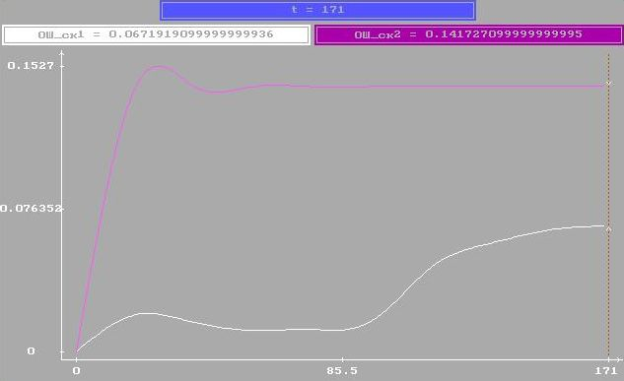
Рис.3.2. График зависимости сглаженной ошибки оценки от номера измерений при использовании линейного (white) и абсолютно - оптимального (magenta) алгоритмов при s = 0.1.
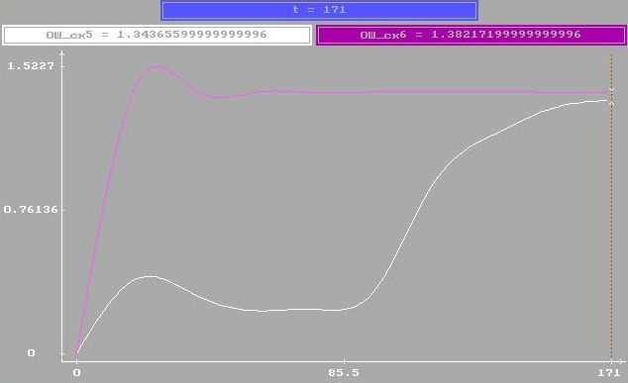
Рис. 3.3. График зависимости сглаженной ошибки оценки от номера измерений при использовании линейного (white) и абсолютно - оптимального (magenta) алгоритмов при s = 2.

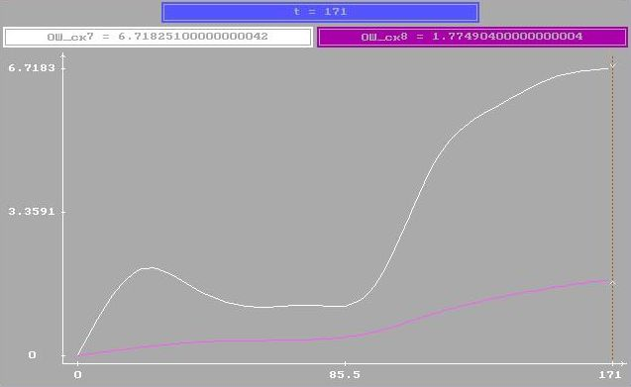
Рис. 3.4. График зависимости сглаженной ошибки оценки от номера измерений при использовании линейного (white) и абсолютно - оптимального (magenta) алгоритмов при s = 10.
3.5. Описание интерфейса лабораторной работы.
Интерфейс данной лабораторной работы при вводе данных о студенте и вводе данных для тестового моделирования объекта полностью совпадает с интерфейсом предыдущих лабораторных работ (рис.1.2 – 1.14). Однако, при выборе распределения шумов (рис.1.9) необходимо задать распределение, соответствующее варианту работы. После моделирования работы объекта приступаем к формированию алгоритмов оценивания (рис. 3.5).
Рис. 3.5 Формирование оптимальных алгоритмов.
При активации п.7 всплывает окно выбора рекуррентного алгоритма (рис. 3.6).

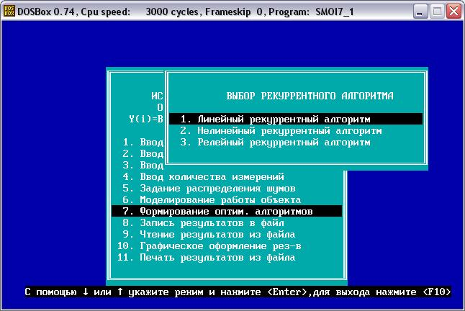
Рис. 3.6. Выбор рекуррентного алгоритма
Далее для каждого выбранного алгоритма порядок выполнения и интерфейс аналогичны предыдущим работам.
Правила работы с программой графического оформления результатов также подробно изложены в описании работы 2.
3.6. Задание и порядок выполнения лабораторной работы
В лабораторной работе необходимо провести исследование эффективности использования абсолютно - оптимальных рекуррентных алгоритмов для оценки параметров линейного регрессионного объекта по сравнению с использованием «линейного» алгоритма при различных статистических характеристиках распределения вероятности шума измерений. В этой связи необходимо:
- Изучить основы теории абсолютно – оптимальных рекуррентных алгоритмов.
- Записать абсолютно – оптимальный рекуррентный алгоритм и асимптотическую ковариационную матрицу ошибки оценки при условии
  - Идентифицируемый процесс изучили хорошо, плотность распределения шума, принимаемая для расчетов, совпадает с «реальной» (задана вариантом).
  - Идентифицируемый процесс изучили плохо, плотность распределения шума, принимаемая для расчетов, имеет нормальный закон распределения и не совпадает с «реальной» (задана вариантом). Запишите ожидаемую асимптотическую ковариационную матрицу ошибки оценки.
- Провести исследование полученных асимптотических ковариационных матриц ошибок оценки.
- Повторить исследования (п. 2) для различных значений параметра s плотности распределения шума измерений.
- Построить графики скользящей ошибки оценки в зависимости от номера измерений при различных значениях параметра распределения s, аналогично приведенным графикам (рисунки 4.2 – 4.4).
- Оформить отчет по лабораторной работе.

3.7. Контрольные вопросы
- Какая априорная информация необходима для реализации абсолютно – оптимального рекуррентного алгоритма?
- В чем преимущество абсолютно – оптимальных рекуррентных алгоритмов по сравнению с оптимальными алгоритмами?
- Запишите общий вид оптимального рекуррентного алгоритма.
- Запишите асимптотическую ковариационную матрицу ошибки оценки для оптимального и абсолютно – оптимального рекуррентных алгоритмов.
- Запишите функцию потерь, соответствующую абсолютно – оптимальному рекуррентному алгоритму.
- Запишите абсолютно – оптимальный рекуррентный алгоритм при нормальном законе распределения ошибок измерений.

4. Идентификация параметров линейного регрессионного объекта при загрязненных шумах
Цель работы: Исследование эффективности применения подхода Хубера при идентификации параметров линейного регрессионного объекта в условиях бедной априорной информации о шумах.
4.1 Основные теоретические сведения
Как отмечается в работах [1], [7] задача определения функции потерь для произвольного объекта и произвольного класса распределений шума измерений является сложной вариационной задачей, которая не может быть решена в явном виде. Однако при идентификации линейного регрессионного объекта вида
(4.1)
и шумах измерений, принадлежащих классу α-загрязненных распределений эта задача может быть решена в явном виде. Это связано с тем, что нормированная информационная матрица для линейных регрессионных объектов не зависит ни от оцениваемых параметров, ни от дисперсии помехи, и, следовательно, не участвует в процессе решения вариационной задачи. Кроме того, наличие условия о принадлежности шума измерений классу α-загрязненных распределений гарантирует наличие седловой точки в асимптотической ковариационной матрице ошибки оценки.
Одним из наиболее распространенных подходов к определения функции потерь для формирования рекуррентного алгоритма определения параметров линейного регрессионного объекта в условиях α-загрязненных распределений шумов является подход Хубера [7], основанный на теореме Хубера.
Рассмотрим задачу идентификации коэффициентов линейного регрессионного объекта (4.1) в предположении, что распределение помех принадлежит классу α-загрязненных распределений:
, (4.2)
где — некоторая известная плотность распределения, — произвольная неизвестная плотность распределения и α — вероятность появления «выброса» с распределением , α удовлетворяет условию
.
Результат, полученный Хубером, получил название «Теорема Хубера».
Теорема Хубера. Пусть — дважды непрерывно дифференцируемая плотность распределения, такая, что — выпуклая вниз функция. Тогда АМКО линейных регрессионных объектов — имеет седловую точку, т.е. существует плотность распределения и функция , такие, что
. (4.3)
Далее, пусть и () — концы интервала (один или оба конца могут быть бесконечными), где
, , (4.4)
и , α, и связаны соотношением:
. (4.5)
Тогда плотность распределения имеет вид:
(4.6)
Соответствующая ей оптимальная функция потерь будет иметь вид:
(4.7)
4.2. Идентификация параметров регрессионного объекта при α-загрязненном нормальном распределении помехи
Пусть известно, что помеха принадлежит классу - приближенно нормальных распределений:
, (4.8)
где — нормальное распределение;
, (4.9)
α — вероятность появления «выброса» с распределением .
Примерный вид α-загрязненных шумов изображен на рис.4.1.

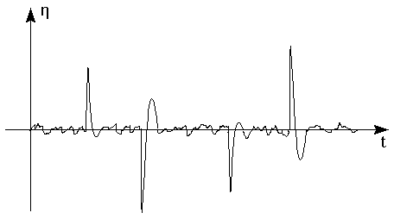
Рис.4.1 Примерный вид α — загрязненных шумов.
Учитывая результат, полученный в предыдущем разделе, запишем оптимальную на классе плотность распределения:
(4.10)
Соответствующая функция потерь будет иметь вид:

Очевидно, записанная функция потерь будет эквивалентна более простой функции потерь:
(4.11)
На рис.4.2 приведен примерный вид функции потерь (4.11). Видно, что на отрезке функция потерь квадратичная (метод наименьших квадратов), а на участках , — модульная (метод наименьших модулей).

Рис.4.2. График оптимальной  функции потерь | 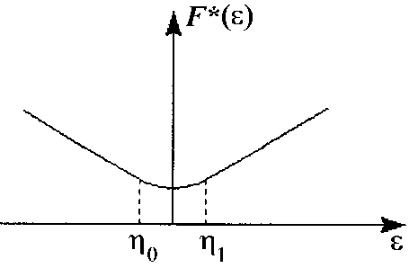
Для определения , и k в формуле (4.11) воспользуемся условиями теоремы Хубера (4.4) и (4.5). Запишем их для приближенно нормального распределения помехи:

, (4.12а)
или при .(4.12б)
Из условия (4.12б) получаем значения и :
или . (4.13)
Подставим (4.13) в условие (4.12а):

. (4.14)
Введем обозначения:
; . (4.15)
Тогда уравнение (4.14) можно преобразовать к виду
. (4.16)
Достоинством последней записи является то, что она не зависит от параметра .
Полученное уравнение не может быть решено аналитически и решается численно. Результаты решения, соответствующие различным α, приведены в табл.4.1.

Таблица 4.1
α | 0 | 0,01 | 0,02 | 0,03 | 0,1 | 0,3 | 0,5
ξ | ∞ | 2,0 | 1,7 | 1,1 | 1,1 | 0,9 | 0,4

Преобразуем выражение (4.10) и (4.11), используя обозначения (4.13):
(4.17)
(4.18)
где .
Запишем теперь рекуррентный алгоритм, соответствующий этой функции потерь для идентификации параметров линейного регрессионного объекта. Для этого воспользуемся абсолютно оптимальным рекуррентным алгоритмом (3.26, 3.27), подставив в качестве оптимальную на классе плотность распределения , определяемую соотношениями (4.17). Произведя несложные преобразования, получим:
, (4.19а)
, (4.19б)
, , ,
где

(4.20)
— фишеровская информация, соответствующая оптимальной на классе плотности распределения (4.17). Нетрудно показать [1], что фишеровская информация имеет вид
. (4.21)
Подставляя полученное выражение для фишеровской информации в рекуррентные соотношения (4.19), запишем окончательную форму рекуррентного алгоритма для оценивания параметров регрессионного объекта при условии, что на систему действует случайная помеха, имеющая приближенно нормальный закон распределения:
; (4.22а)

; (4.22б)
, , .
Параметр определяется по формуле (4.20).
Для инициализации рекуррентного процесса используются начальные приближения оцениваемого параметра и матрицы . Окончание рекуррентного процесса связано с прекращением нормального функционирования объекта идентификации, в частности, с получением достоверной информации от датчиков.

4.3 Пример использования подхода Хубера
для идентификации параметров линейного регрессионного объекта
Для тестового примера был выбран регрессионный объект

с параметрами
; ; .
Входные воздействия , , имели нормальный закон распределения: , ; , ; , . Шум, действующий в объекте , имел приближенно нормальный закон распределения:
,
где — нормальный закон распределения:
,
а «выброс» — также нормальный закон распределения
.
Оценка эффективности алгоритма Хубера по сравнению с обычным рекуррентным алгоритмом с квадратичной функцией потерь (линейный рекуррентный алгоритм) проводилась при следующих статистических характеристиках распределений:
1. = 0,5; α = 0,1; = 10;
2. = 0,5; α = 0,1; = 50;
3. = 0,5; α = 0,1; = 100;
4. = 0,5; α = 0,3; = 10;
5. = 0,5; α = 0,3; = 50;
6. = 0,5; α = 0,3; = 100.
На рис.4.3а-е представлены графики сходимости сглаженной ошибки оценки по двум алгоритмам: алгоритм с использованием теоремы Хубера и рекуррентный алгоритм, соответствующий методу наименьших квадратов.
Из графиков видно, что эффективность использования рекуррентного алгоритма с использованием теоремы Хубера возрастает с увеличением вероятности выброса α и с увеличением интенсивности выброса. При больших α и обычный рекуррентный алгоритм практически неработоспособен, тогда как алгоритм Хубера обеспечивает достаточно хорошую сходимость оценок к истинным значениям параметров.
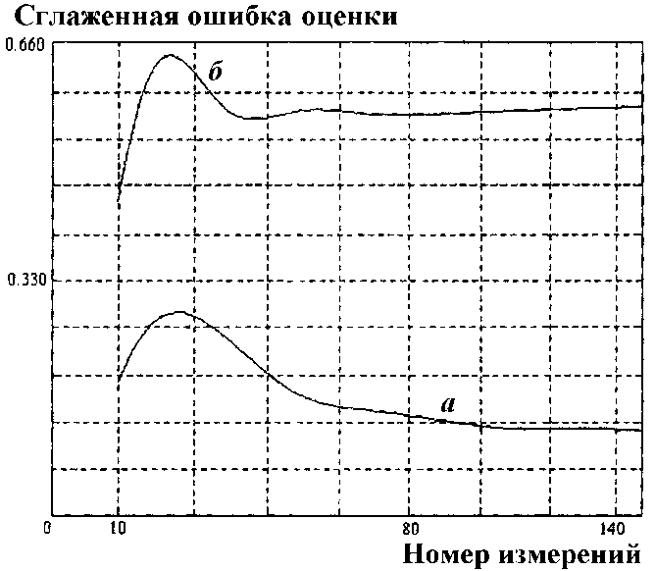
Рис.4.3а. График зависимости сглаженной ошибки оценки
от номера измерений при α = 0,1, = 0,5, = 10:
а — линейный алгоритм; б — алгоритм Хубера

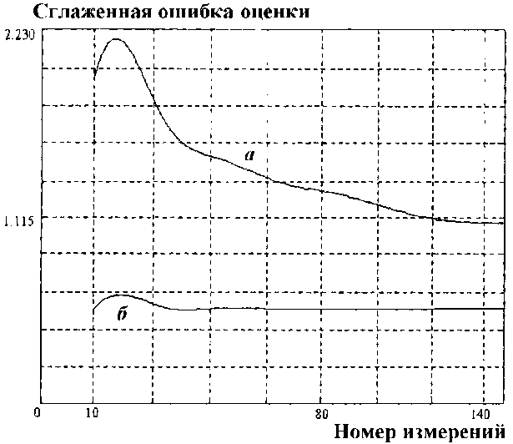
Рис.4.3б. График зависимости сглаженной ошибки оценки
от номера измерений при α = 0,1, = 0,5, = 50:
а — линейный алгоритм; б — алгоритм Хубера
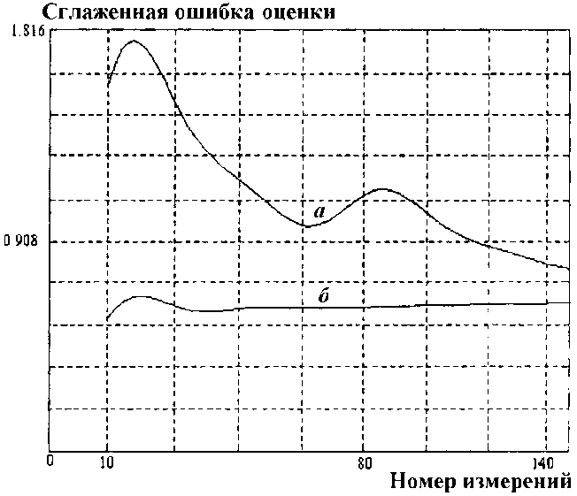
Рис.4.3в. График зависимости сглаженной ошибки оценки
от номера измерений при α = 0,1, = 0,5, = 100:
а — линейный алгоритм; б — алгоритм Хубера

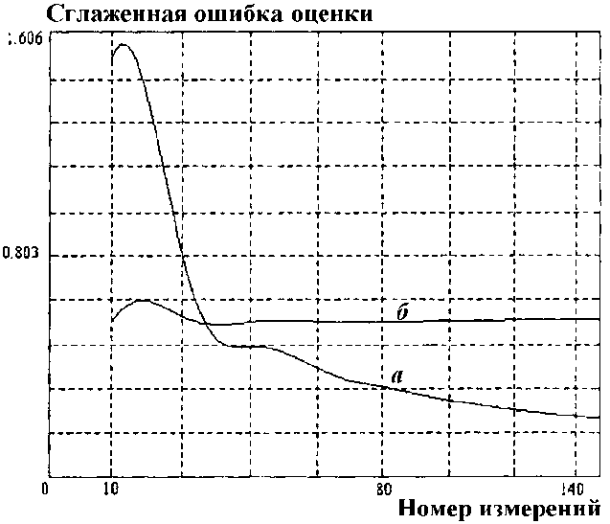
Рис.4.3г. График зависимости сглаженной ошибки оценки
от номера измерений при α = 0,3, = 0,5, = 10:
а — линейный алгоритм; б — алгоритм Хубера
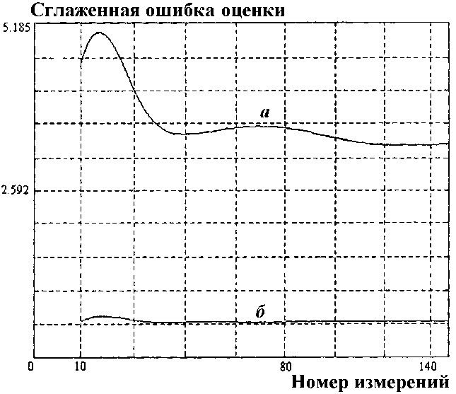
Рис.4.3д. График зависимости сглаженной ошибки оценки
от номера измерений при α = 0,3, = 0,5, = 50:
а — линейный алгоритм; б — алгоритм Хубера
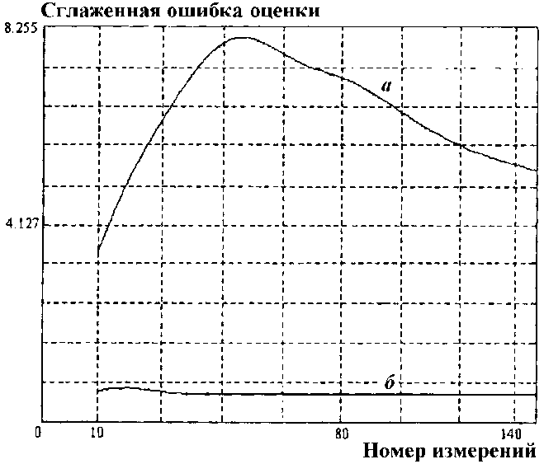
Рис.4.3е. График зависимости сглаженной ошибки оценки
от номера измерений при α = 0,3, = 0,5, = 100:
а — линейный алгоритм; б — алгоритм Хубера

4.4. Описание интерфейса лабораторной работы.
Интерфейс данной лабораторной работы при вводе данных о студенте и вводе данных для тестового моделирования объекта полностью совпадает с интерфейсом предыдущих лабораторных работ (рис.1.2 – 1.14). Однако, при выборе распределения шумов (пункт 5 главного меню) необходимо задать распределение, соответствующее классу приближенно – нормальных распределений.

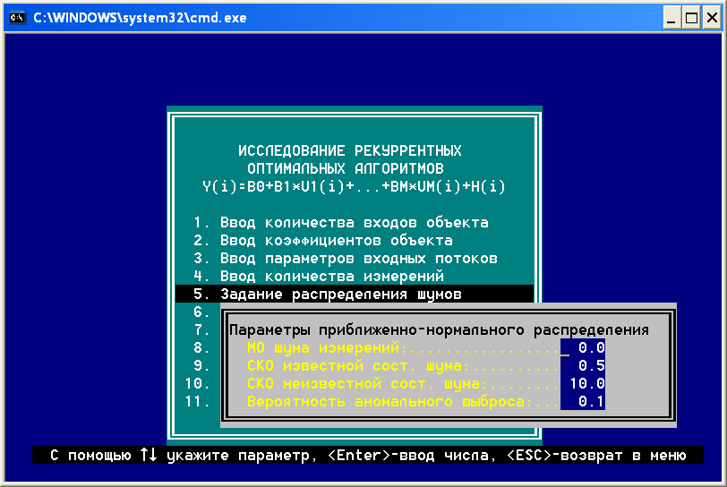
Рис.4.4. Задание параметров приближенно – нормального распределения.

После моделирования работы объекта приступаем к формированию алгоритмов оценивания (рис. 4.5).
Рис.4.5 Формирование оптимальных алгоритмов.
При активации п.7 всплывает окно выбора рекуррентного алгоритма (ленейный алгоритм либо алгоритм Хубера) (рис. 4.6).

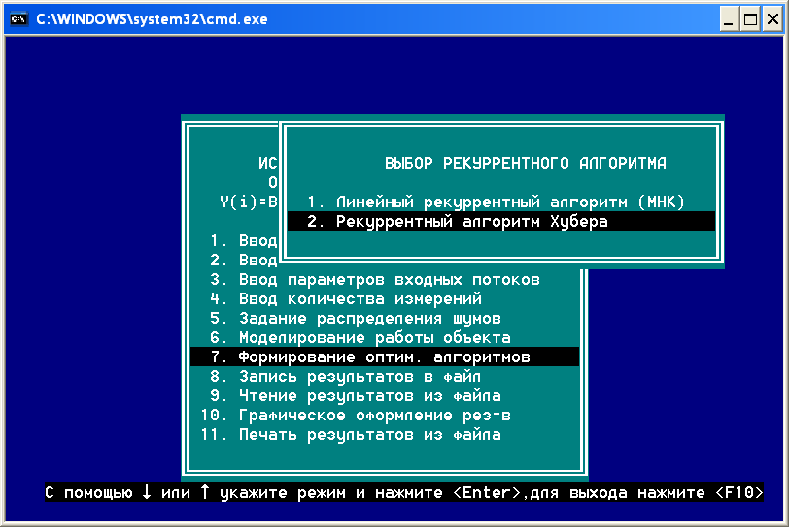
Рис. 4.6. Выбор рекуррентного алгоритма
При выборе рекуррентного алгоритма, основанного на теореме Хубера, кроме задания начальных условий, необходимо задать число в формуле задания начального приближения матрицы параметра , значения которого приведены в таблице 4.1 в зависимости от вероятности появления выброса (4.7).
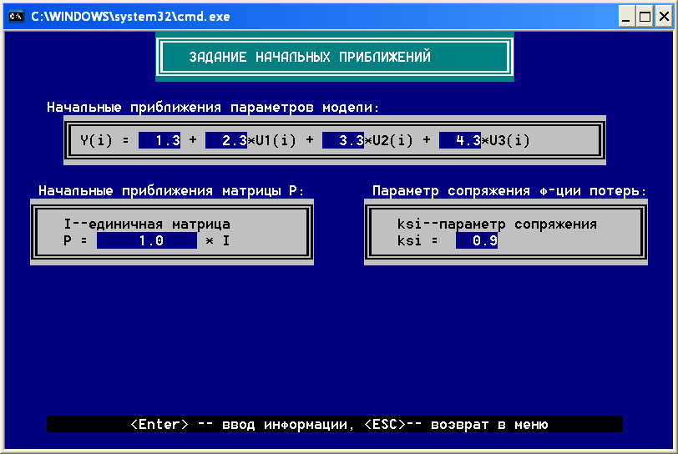
Рис. 4.7. Задание параметров рекуррентного алгоритма Хубера.
Полученные результаты моделирования должны быть обязательно сохранены для последующей графической обработки. После записи результатов в файл можно приступать к графическому оформлению результатов.
Правила работы с программой графического оформления результатов подробно изложены в описании предыдущих работ.

4.5. Задание и порядок выполнения лабораторной работы
В лабораторной работе необходимо провести исследование эффективности использования рекуррентного алгоритма Хубера для оценки параметров линейного регрессионного объекта по сравнению с использованием «линейного» алгоритма при различных статистических характеристиках шума, распределение вероятности которого принадлежит классу приближенно – нормальных распределений. В этой связи необходимо:
- Изучить основы методов гарантирующего оценивания и теорему Хубера.
- Записать гарантирующую плотность распределения и гарантирующую функцию потерь для класса приближенно – нормальных распределений.
- Записать «линейный» рекуррентный алгоритм.
- Записать алгоритм, основанный на теореме Хубера.
- Записать в явном виде условие седловой точки для класса приближенно – нормальных распределений.
- Изобразить блок – схему процесса идентификации параметров линейного регрессионного объекта на основе использования теоремы Хубера.
- Сформировать в виде таблицы план выполнения работы и представить его преподавателю для одобрения.
- Используя предложенное программное обеспечение провести идентификацию параметров линейного регрессионного объекта при воздействии шумов, принадлежащих классу приближенно – нормальных распределений. Идентификация проводится с использованием двух алгоритмов: - «линейный алгоритм; - алгоритм Хубера.
- Построить графики сглаженной ошибки оценки для «линейного» рекуррентного алгоритма и алгоритма Хубера. Рекомендуется на одном рисунке компоновать графики зависимости сглаженной ошибки оценки для «линейного» алгоритм и алгоритма Хубера при одинаковых значениях вероятности и интенсивности «выброса», аналогично рис. 4.3а-е.
- Оформить отчет по лабораторной работе.

4.6 Контрольные вопросы
- Какая априорная информация необходима для реализации абсолютно – оптимального рекуррентного алгоритма?
- В чем преимущество абсолютно – оптимальных рекуррентных алгоритмов по сравнению с оптимальными алгоритмами?
- Запишите общий вид оптимального рекуррентного алгоритма.
- Запишите асимптотическую ковариационную матрицу ошибки оценки для оптимального и абсолютно – оптимального рекуррентных алгоритмов.
- Запишите функцию потерь, соответствующую абсолютно – оптимальному рекуррентному алгоритму.
- Запишите абсолютно – оптимальный рекуррентный алгоритм при нормальном законе распределения ошибок измерений.
На графике приведена зависимость α(ξ), где Х=ξ.

- Оценивание параметров состояния
линейной динамической системы на основе методов
оптимальной стохастической фильтрации
Цель работы: Исследование точности оценивания параметров состояния линейного динамического объекта на основе использования метода оптимальной стохастической фильтрации (фильтр Калмана) в зависимости от интенсивности внешних возмущений. Исследование влияния ошибок задания необходимой априорной информации на точность оценок состояния; исследование способов борьбы с ошибками задания априорной информации.

  - Основные теоретические сведения,
наблюдаемость динамической системы
В последнее время широкое распространение нашли методы динамической фильтрации, которые позволяют получать оценки параметров состояния системы во временной области, что существенно удобнее решения аналогичной задачи в частотной области. Кроме того, использование методов динамической фильтрации позволяет оценить весь вектор состояния по измерениям «неполного» объема. В этом смысле алгоритмы оптимальной стохастической фильтрации являются наблюдателями пониженного порядка [8], построенные с учетом статистических характеристик случайных воздействий в системе.
На рис.5.1 приведена упрощенная функциональная схема процесса динамической фильтрации. Как видно из рисунка «алгоритм фильтрации» формирует на основе априорных сведений о шумах , и невязки некоторое модельное значение возмущения , действующего в системе.
С точки зрения формулировки целевого назначения оптимальная динамическая фильтрация заключается в разработке алгоритма фильтрации, обеспечивающего минимум критерия
J(алгоритм фильтрации) = .
Как уже отмечалось, при использовании динамической фильтрации оценивается состояние системы , причем размерность вектора может быть больше размерности вектора . В этой связи очень важным становится вопрос наблюдаемости системы.

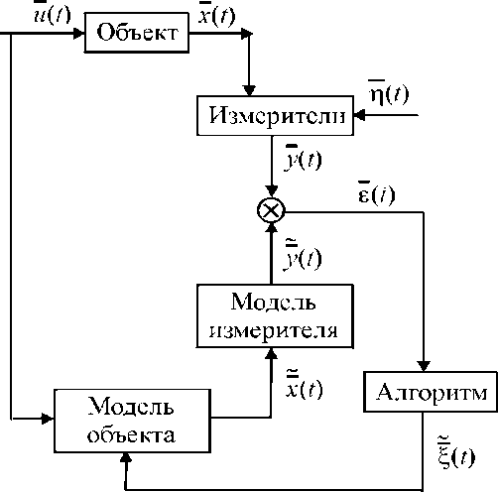
Рис 5.1. Функциональная схема динамической фильтрации
Практически все современные методы стохастической динамической фильтрации основаны на соотношениях Калмана –– Бьюси, которые впервые были опубликованы в работе [9].
Таким образом система, к которой применяется алгоритм оптимальной динамической фильтрации должна удовлетворять условию наблюдаемости динамической системы [3].
С математической точки зрения определение условий наблюдаемости динамической системы адекватно исследованию вопроса существования и единственности решения задачи нахождения вектора оценок параметров состояния по вектору измеряемых параметров .
Под условием наблюдаемости будем понимать условие, при котором единственное решение задачи оценивания существует [3].
Для линейной динамической системы вида
, (5.1)
, (5.2)
где — n-мерный вектор состояния; — m-мерный вектор измерений; — p-мерный вектор управления; А, В, Н — матрицы соответствующих размерностей условие наблюдаемости формируется следующим образом:
Система (5.1), (5.2) будет наблюдаема, если матрица
(5.3)
имеет ранг, равный размерности вектора состояний n на интервале наблюдений.
Условие наблюдаемости (5.3) получено для детерминированных линейных динамических систем. Тем не менее, это условие является необходимым условием наблюдаемости и для стохастических динамических систем вида
, (5.4)
, (5.5)
где — n-мерный вектор состояния; — p-мерный вектор управления; — r-мерный вектор возмущений; — m-мерный вектор измерений; — вектор шумов измерений; , , , — матрицы соответствующих размерностей.
Пусть , — случайные процессы типа «белый» шум:
, ;
, ;
,
, — матрицы интенсивностей белых шумов и соответственно.
Кроме того, заданы начальные условия функционирования объекта в виде
, .
Наиболее строго рекуррентные соотношения линейного непрерывного фильтра Калмана (ЛНФК) могут быть получены на основе уравнения Винера –– Хопфа [6]. При этом оценка является линейной несмещенной оценкой минимальной дисперсии, т.е. оценка удовлетворяет следующим условиям:
- несмещенности
;
- линейности оценки относительно вектора измерений ;
- минимума дисперсии
. (5.6)
В этом случае полученные соотношения ЛНФК можно представить в виде сводной таблицы 5.1
Таблица 5.1
Линейный непрерывный фильтр Калмана –– Бьюси
- Априорные сведения об объекте
Уравнение объекта:
. (5.7)
Уравнение измерений:
. (5.8)
- Априорные сведения о шумах:
Статистические характеристики возмущений в системе:
, ; (5.9)
Статистические характеристики шума измерений:
, ; (5.10)
Взаимная связь случайных величин:
; (5.11)
Статистические характеристики начального состояния:
, . (5.12)

3. Соотношения фильтра:
Уравнение фильтра:
. (5.13)
Коэффициент усиления фильтра:
. (5.14)
Уравнение для ковариационной матрицы ошибки оценки
(уравнение Риккати):

. (5.15)
Начальные условия фильтрации:
, . (5.16)
На рис.5.2 изображена функциональная схема линейного непрерывного фильтра Калмана –– Бьюси (ЛНФК).
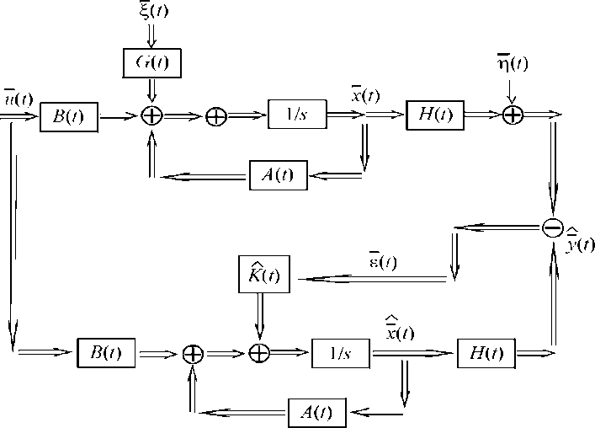
Рис.5.2. Функциональная схема ЛНФК
На приведенной схеме наглядно видно, что структура фильтра отражает структуру объекта, а сигнал фактически представляет собой детерминированный аналог сигнала возмущения .
5.2. Линейный дискретный фильтр Калмана — Бьюси
В практических случаях процесс измерений, как правило, представлен последовательностью измеряемого параметра . Кроме того, при использовании вычислительных машин для решения уравнений фильтра приходится переходить от непрерывной формы к дискретной. Учитывая это рационально сформировать дискретные соотношения фильтра Калмана –– Бьюси [1], [8].
Как известно, дискретно-разностная форма линейной динамической системы имеет вид:
, (5.17)
, (5.18)
где , , — переходные матрицы по состоянию, управлению и возмущению; , — случайные процессы типа дискретный «белый» шум, ковариационные матрицы которых имеют вид
; (5.19)
. (5.20)
Здесь , — матрицы дисперсий дискретных «белых шумов» и ; — символ Кронекера. Причем матрицы дисперсий и связаны с интенсивностями соответствующих непрерывных случайных процессов соотношениями:
,
,
- интервал дискретизации.
Тогда соотношения линейного дискретного фильтра Калмана – Бьюси (ЛДФК) можно представить в виде таблицы 5.2 [1], [6].
Таблица 5.2
Линейный дискретный фильтр Калмана –– Бьюси
- Априорные сведения об объекте
Уравнение объекта:
. (5.21)
Уравнение измерений:
. (5.22)
- Априорные сведения о шумах:
Статистические характеристики возмущений в системе:
, ; (5.23)
Статистические характеристики шума измерений:
, ; (5.24)
Взаимная связь случайных величин:
; (5.25)
Статистические характеристики начального состояния:
, . (5.26)
- Соотношения фильтра:
Априорная оценка (прогноз)
. (5.27
Априорная ковариационная матрица ошибки оценки:

. (5.28)
Коэффициент усиления

. (5.29)
Апостериорная оценка
. 5.30)
Апостериорная ковариационная матрица ошибки оценки:
. (5.31)
Начальные условия фильтра:
, . (5.32)
В том случае, если случайные воздействия являются не только «белыми» шумами, но подчиняются нормальным законам распределения с интенсивностями , и дисперсией , то полученная оценка будет не только оценкой минимальной дисперсии (т.е. удовлетворять неравенству (5.6)), но и Байесовской оценкой максимума апостериорной вероятности [10].
Исследуем основные свойства фильтра на примере ЛДФК. Как видно из соотношений фильтра (табл.5.2) при увеличении дисперсии возмущений , действующих в системе (5.21), естественно, ухудшается прогноз (5.33). В соответствии с этим увеличивается априорная ковариационная матрица ошибки оценки (5.28). В результате возрастает коэффициент усиления фильтра (5.29), что позволяет увеличить вес невязки между измерениями и прогнозом измерений

что увеличивает долю коррекции «плохого» прогноза в уравнении оценки (5.30).
При увеличении дисперсии шума измерений коэффициент усиления согласно (5.29) уменьшается, что приводит к уменьшению веса невязки, которая из-за больших шумов измерений будет менее информативна.
5.3. Основные причины расходимости фильтра
и способы борьбы с расходимостью фильтра.
Как правило, непосредственное использование соотношений ЛДФК и ЛНФК не позволяют получить оценки ожидаемой точности. Очень часто ошибка оценки с течением времени стремится к бесконечности. В каждом конкретном случае вопрос сходимости фильтра требует дополнительных исследований. Однако можно выделить несколько основных причин расходимости фильтра Калмана –– Бьюси:
1) несоответствие принятой модели объекта реальному процессу;
2) несоответствие принятых статистических характеристик случайных процессов их реальным значениям;
3) вычислительные ошибки, вызванные реализацией алгоритмов фильтрации на ЭВМ.
В работе [1], [6]приведены некоторые модификации соотношений фильтра, которые оказываются полезны в практических случаях. Вообще необходимо отметить, что успешное применение фильтра Калмана для восстановления вектора состояния предполагает подробное изучение процесса и действующих возмущений.
5.4 Описание интерфейса лабораторной работы.
На рис. 5.3 приведен титульный лист лабораторной работы. Так как работа разработана в системе DOS, то рекомендуется выполнять эту работу с использованием программных средств DOSBOX.
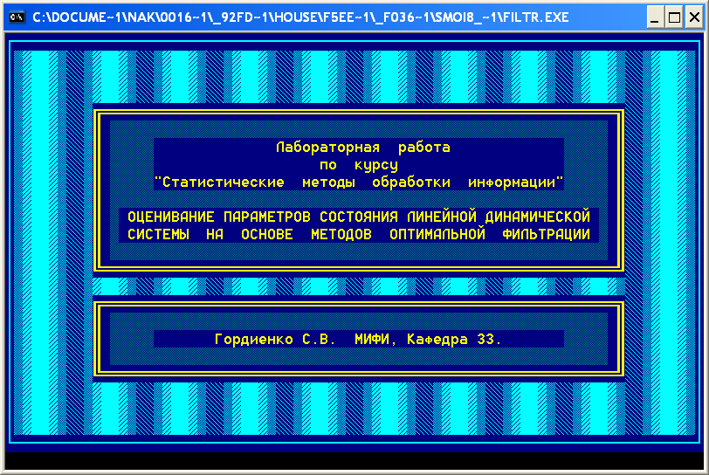
Рис.5.3. Титульный лист лабораторной работы.
На рис. 5.4 приведено основное горизонтальное маню. Активизировав пункт «Данные об объекте» (рис. 5.5) попадаем в сплывающее меню, с помощью которого задаются параметры объекта, вид управляющих воздействий и начальные услрвия для тестового моделирования (рисунки 5.5 – 5.9). Варианты параметров системы для тестового моделирования приведены в приложении 2.
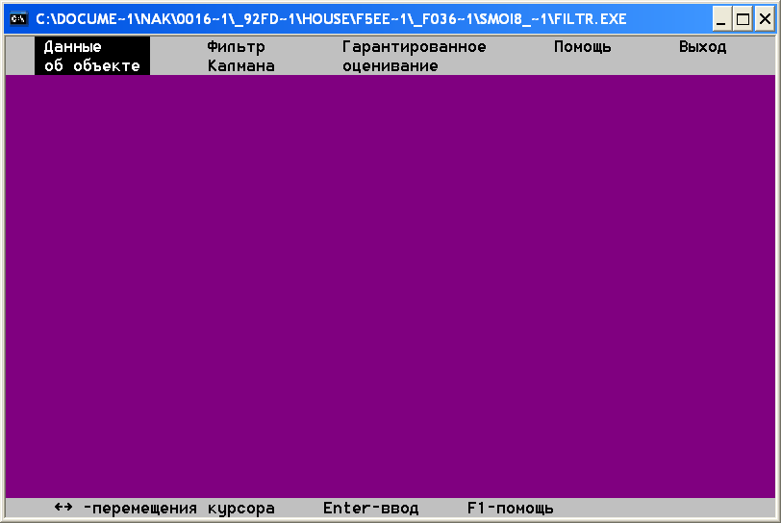
Рис.5.4. Функциональная схема ЛНФК
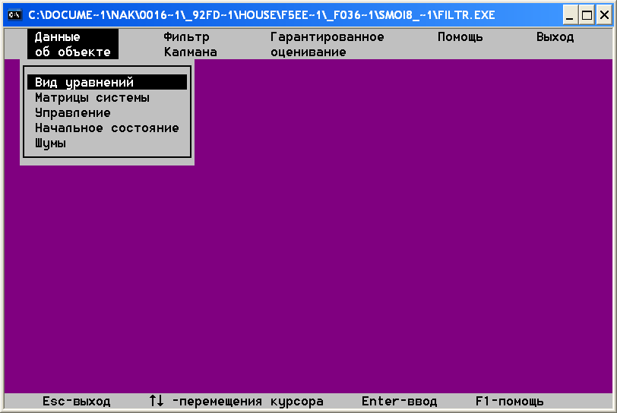
Рис.5.5. Функциональная схема ЛНФК
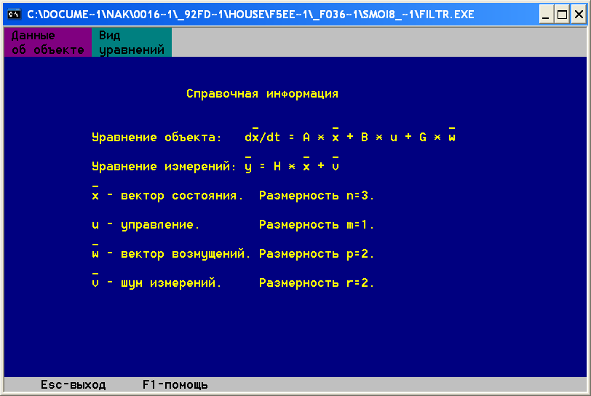

Рис.5.6. Информационные материалы о системе.
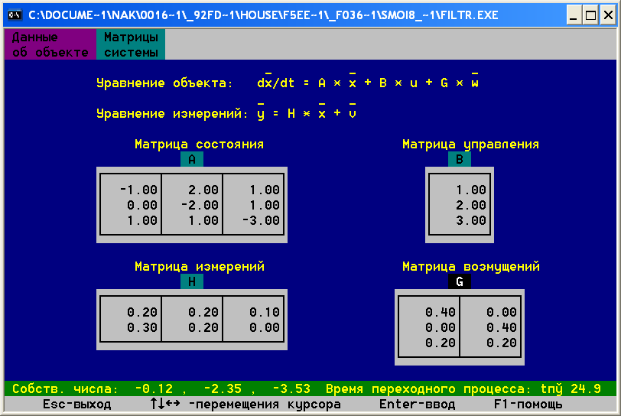
Рис.5.7. Задание матриц системы
После задания матриц системы (рис. 5.7) на экран выводятся собственные числа системы и время переходного процесса. Как известно, для устойчивых систем действительные части корней характеристического уравнения должны быть отрицательными. Если система оказывается неустойчивой, то матрицу системы необходимо поменять так чтобы система стала устойчивой.
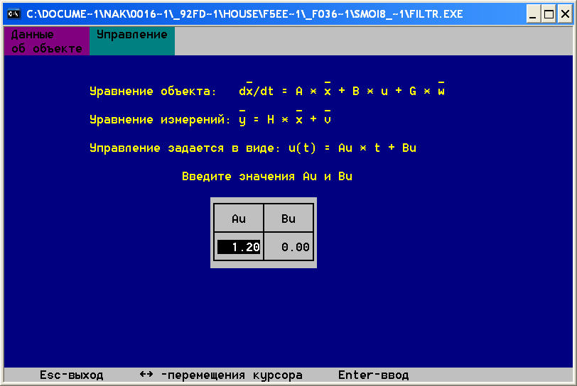
Рис.5.8. Задание управляющих воздействий.
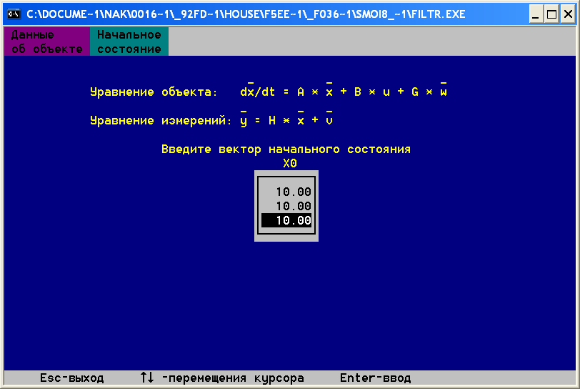
Рис.5.9. Задание начальных условий.
Как отмечалось выше, целью работы является исследование точности оценивания параметров состояния в зависимости от интенсивности внешних возмущений. На рис. 5.10, 5.11, 5.12 отражен процесс задания характеристик вектора возмущений. Случайные возмущения представляются в виде нормально распределенного «белого» шума, интенсивность которого варьируется при проведении исследований точности оценок состояния (рис. 5.11).
Процесс задания характеристик вектора шумов измерений совершенно аналогичен (рис. 5.13).

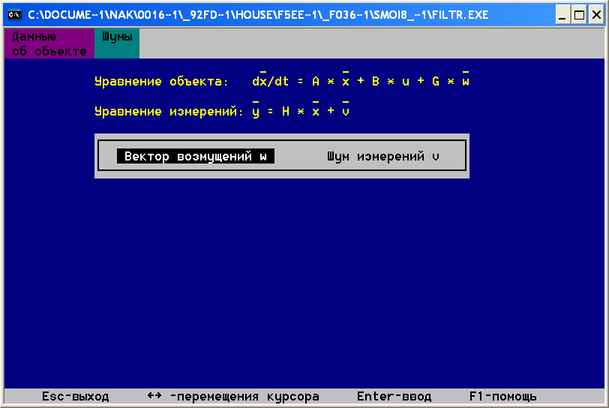
Рис.5.10. Выбор случайных процесса.
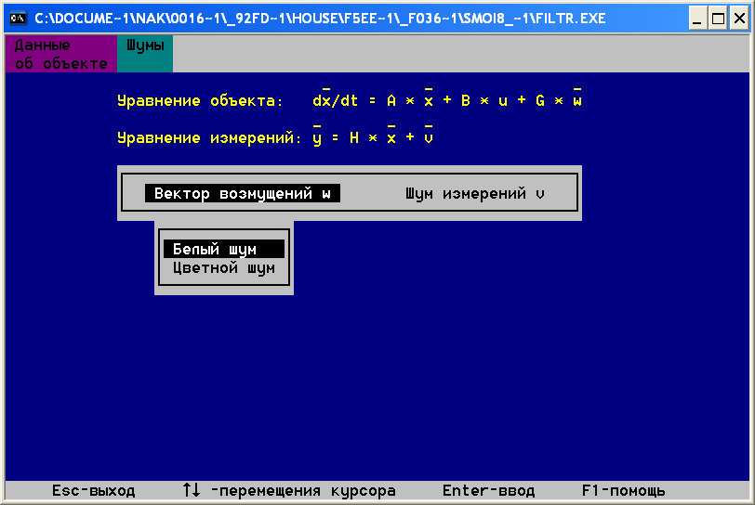
Рис.5.11. Задание вида случайного воздействия
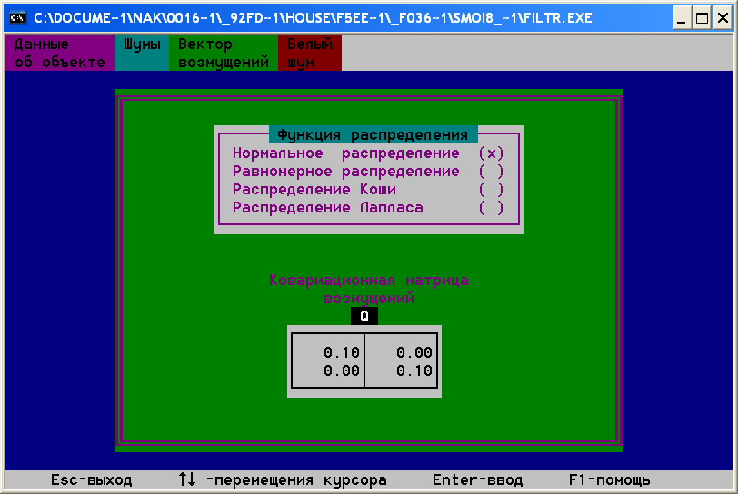
Рис.5.12. Задание типа распределения
и матрицы интенсивности случайных воздействий.
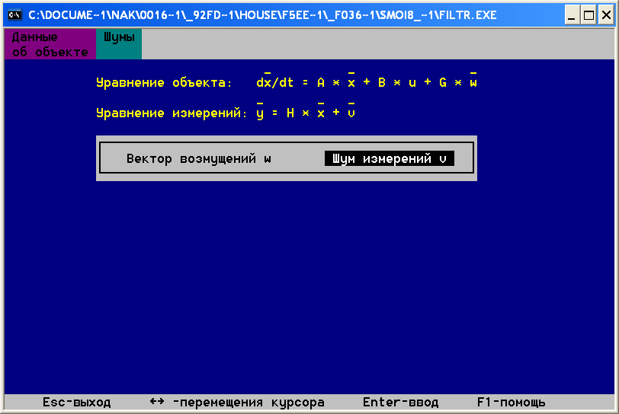
Рис.5.13. Выбор случайного процесса.
После задания данных для тестового моделирования переходим непосредственно к формированию параметров фильтра (рис. 5.14).
При активизации клавиши «Данные для расчета» (рис. 5.14) необходимо последовательно задать параметры используемые в уравнениях фильтра (рис. 5.15):
- матрицы системы (рис. 5.16, 5.17),
- матрицы интенсивностей случайных процессов (рис. 5.18),
- вектора начальных значений оценок состояния (5.19),
- начальное значение ковариационной матрици ошибок оценки (5.20),
- временные характеристики (рис. 5.21).
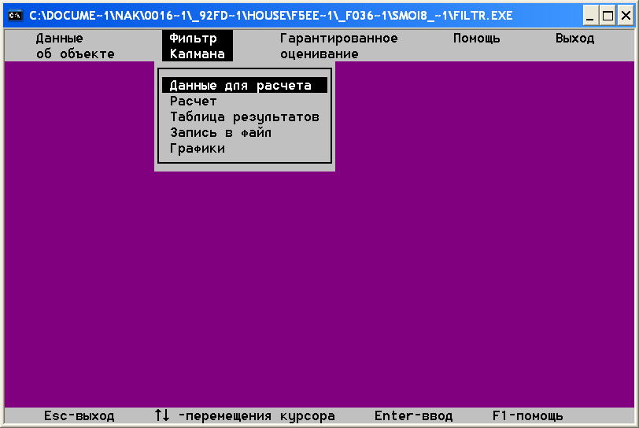
Рис.5.14. Формирование данных для расчетов.
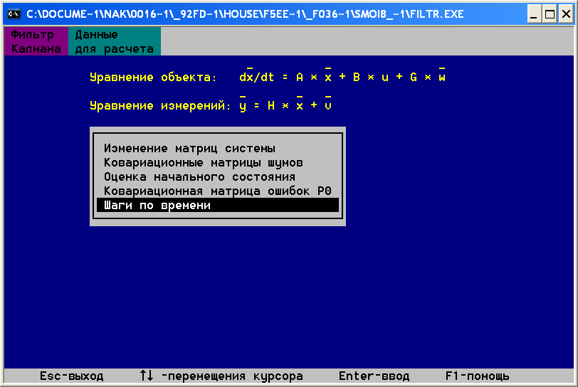
Рис.5.15. Выбор данных расчета ЛНФК.
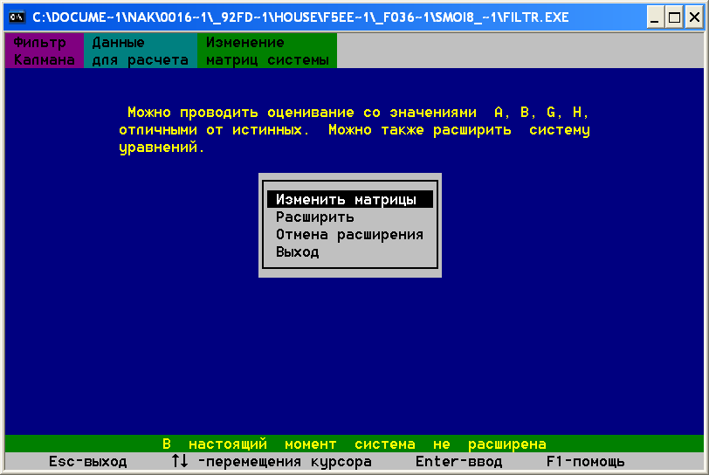
Рис.5.16. Формирование матриц системы для расчета ЛНФК.
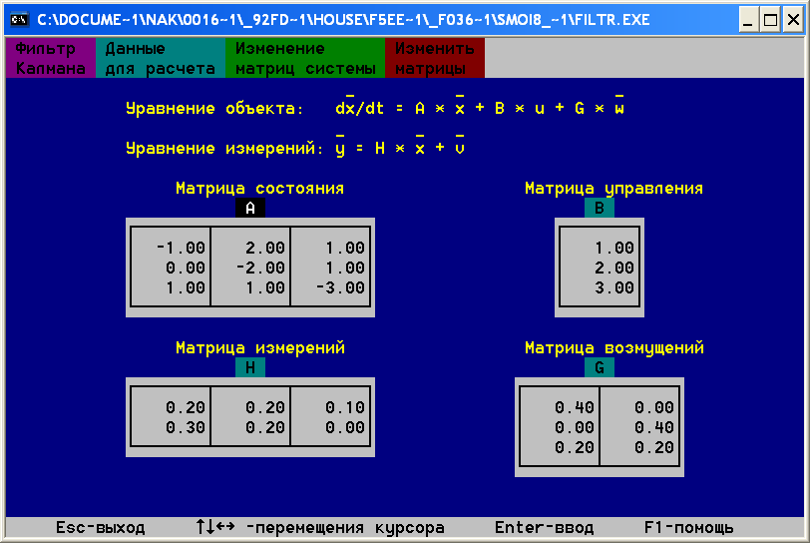
Рис.5.17. Формирование матриц, используемых в уравнениях фильтра
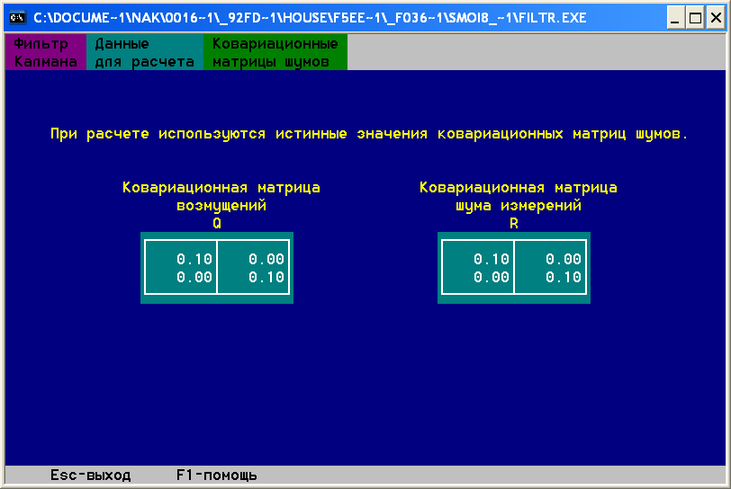
Рис.5.18. Задание матриц интенсивностей случайных процессов
в уравнениях фильтра.
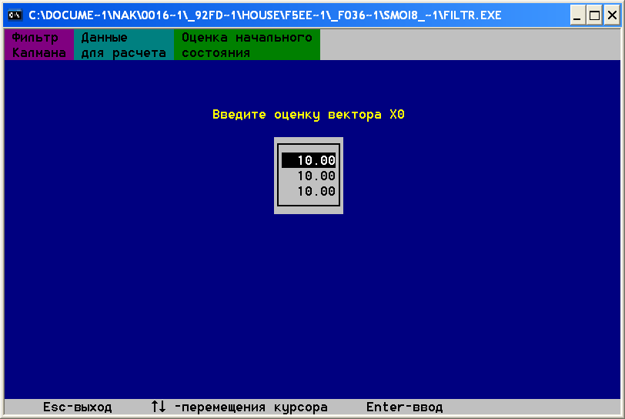
Рис.5.19. Задание начального значения вектора оценок состояния.
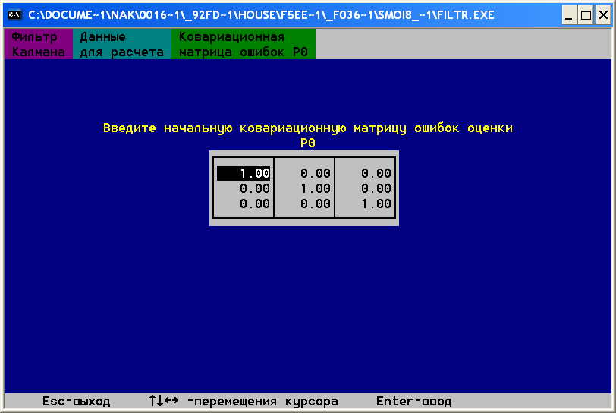
2.
Рис.5.20. Функциональная схема ЛНФК
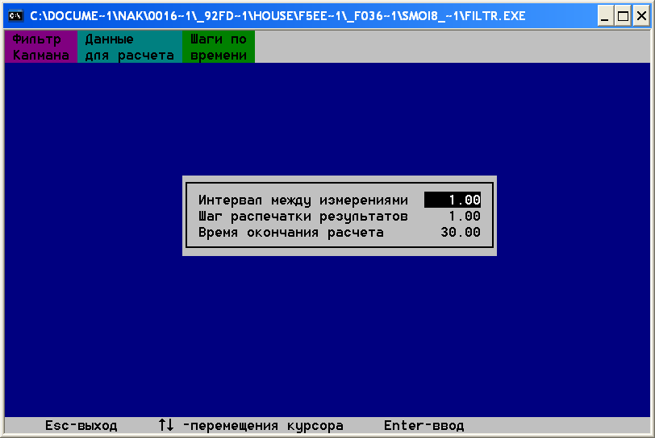
Рис.5.21. Задание временных характеристик для реализации ЛНФК.

При задании временных характеристик можно рекомендовать следующее правило:
1. Интервал между измерениями должен удовлетворять условию , где – время пере ходного процесса рассчитанного приводе матриц тестового объекта (рис. 5.7);
2. Шаг распечатки результатов должен быть не меньше интервала между измерениями и кратен ему;
3. Время окончания расчетов должно превышать время переходного процесса.
При нажатии на клавишу «Расчет» (рис. 5.14) происходит расчет оценок вектора состояния в соответствии с алгоритмом ЛНФК. Интегрирование уравнений состояния тестового объекта (5.7), уравнения фильтра (5.13) и уравнения Риккати (5.15) осуществляется методом Рунге – Кутта 4-го порядка с шагом интегрирования .
На рис. 5.22 приведен фрагмент вывода результатов расчета на печать.

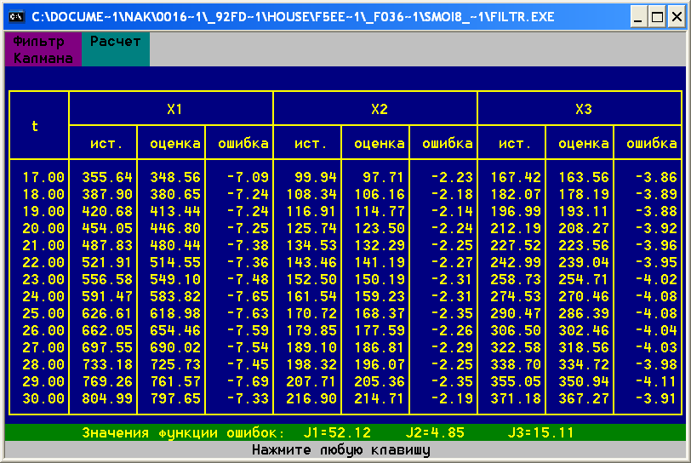
Рис.5.22. Фрагмент результатов расчета ЛНФК
После окончания расчетов и вывода результатов можно более подробно рассмотреть результаты расчетов нажав клавишу «Таблица результатов» на главном меню (рис. 5.14). При этом на печать выводится не только параметры состояния, оценок и их ошибки, но и ковариационная матрица ошибок оценки и матрица коэффициентов усиления фильтра, соответствующие подсвеченному моменту времени (рис. 5.23).

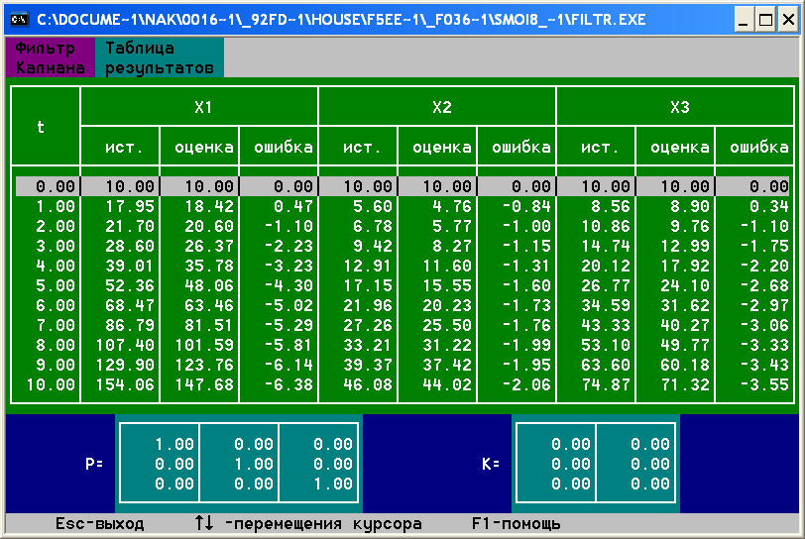
Рис.5.23. Таблица результатов расчета по алгоритму ЛНФК.
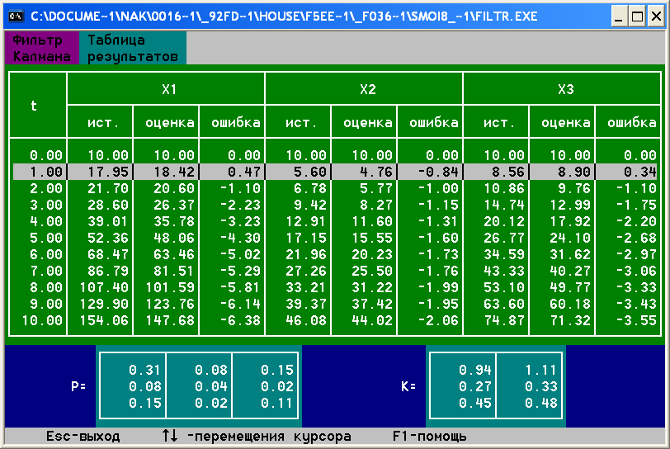
Рис.5.23. Таблица результатов расчета по алгоритму ЛНФК (продолжение).
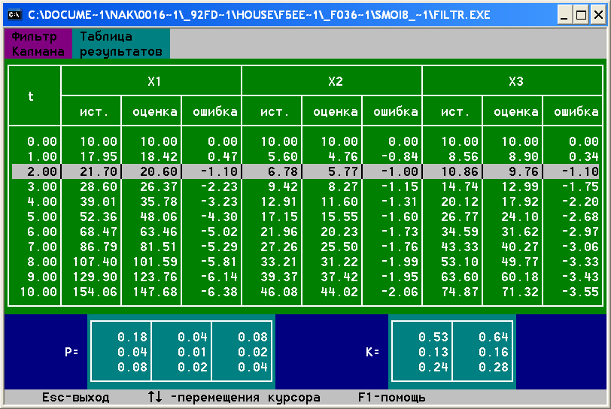
Рис.5.23. Таблица результатов расчета по алгоритму ЛНФК (продолжение).
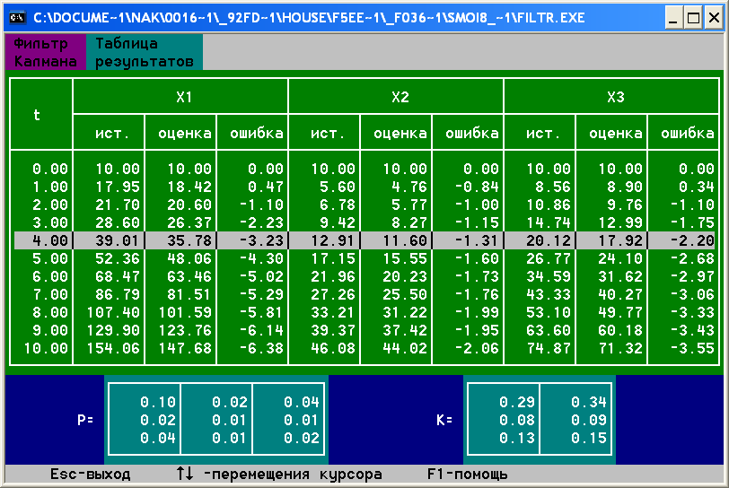
Рис.5.23. Таблица результатов расчета по алгоритму ЛНФК (продолжение).

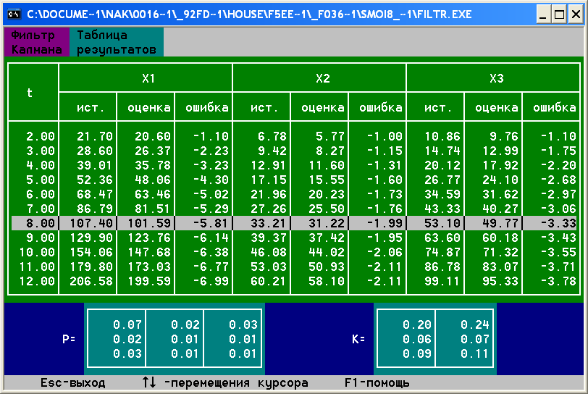
Рис.5.23. Таблица результатов расчета по алгоритму ЛНФК (продолжение).
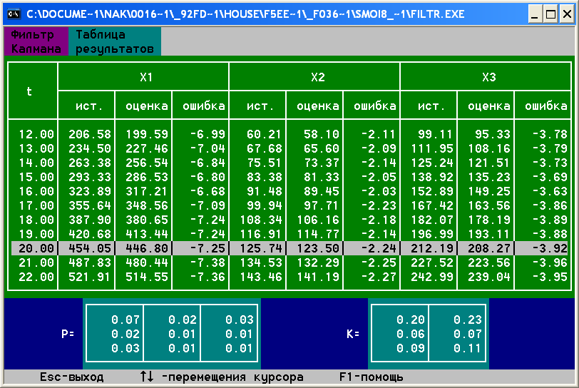
Рис.5.23. Таблица результатов расчета по алгоритму ЛНФК (продолжение).
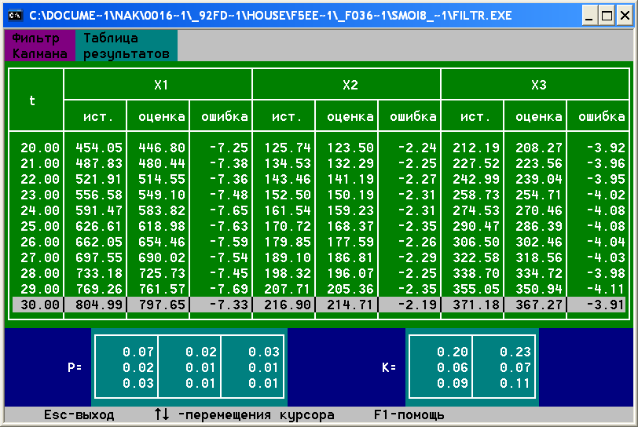
Рис.5.23. Таблица результатов расчета по алгоритму ЛНФК (продолжение).
Как видим в данном примере наглядно присутствует эффект насыщения фильтра.
Для дальнейшей обработки результатов необходимо записать данные текущего расчета в файл (предпоследний пункт меню на рис. 5.14), при этом возникает запрос об информации, которую Вы хотите сохранить (рис. 5.24). После определения вида запоминаемой информации предлагается ввести название файла для хранения данных
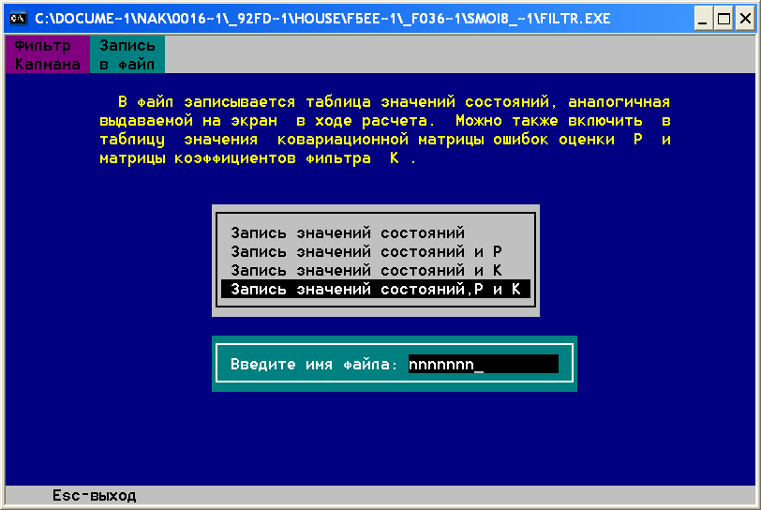
Рис.5.24..Выбор запоминаемой информации, запись в файл «nnnnnn».
При активизации клавиши «Графики» главного подменю меню «Фильтр Калмана» (рис. 5.14) открывается окно задания параметров для построения графиков (рис 5.25). После выбора будет построен график этого параметра. В качестве примера построены графики ошибок оценки параметров состояния (рис. 5.26, 5.27, 5.28) .
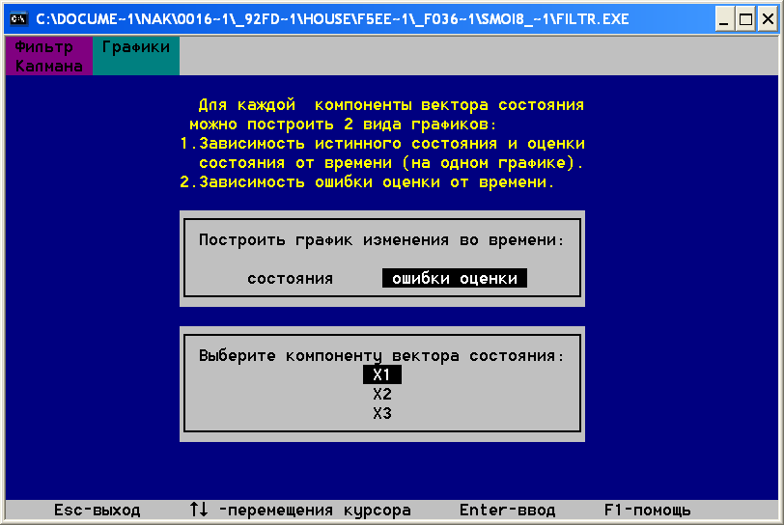
Рис.5.25. Задание параметра для графического отображения.
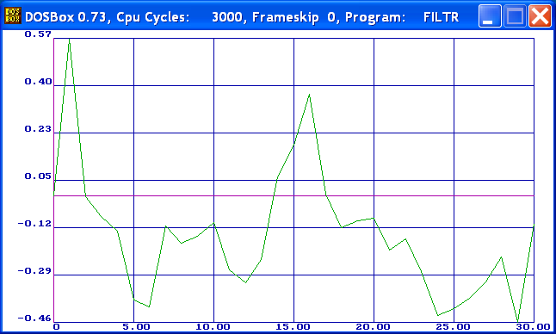
Рис.5.26. График ошибки оценки параметра состояния

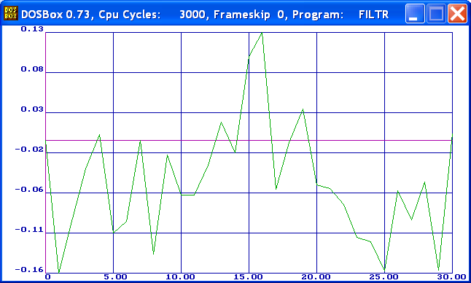
Рис.5.27. График ошибки оценки параметра состояния
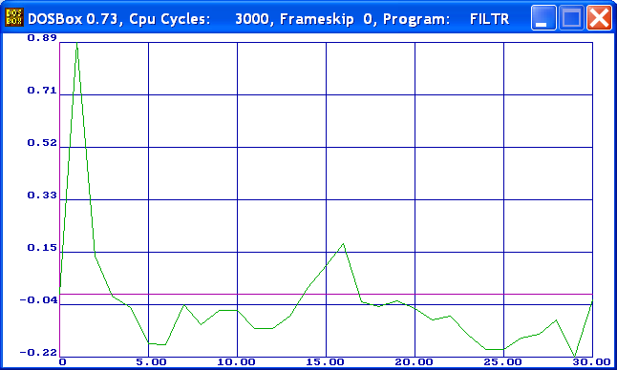
Рис.5.28. График ошибки оценки параметра состояния
5.5. Задание и порядок выполнения лабораторной работы
В лабораторной работе необходимо исследовать точности оценивания параметров состояния линейного динамического объекта с помощью соотношений линейного непрерывного фильтра Калмана в зависимости от интенсивности внутренних возмущений и шумов измерений. В этой связи необходимо:
- Изучить основные теоретические соотношения оптимальной стохастической динамической фильтрации (дискретного и непрерывного фильтров Калмана).
- Изобразить блок – схему расчета оценок параметров состояния линейной динамической системы с помощью соотношений линейного непрерывного фильтра Калмана.
- Рассчитать для Вашего варианта корни характеристического уравнения линейной динамической системы, Проверить устойчивость линейной динамической системы. В том случае, если система оказалась неустойчивой, изменить параметры системы таким образом, чтобы она стала устойчивой.
- Используя предложенное программное обеспечение провести исследование влияния на точность оценки следующих факторов:

– интенсивности внутренних возмущений ;

– интенсивности шумов измерений ;

– несоответствие задания в уравнениях фильтра коэффициентов модели их «реальным» значениям, рассмотреть способы борьбы с этими ошибками;

– несоответствие задания в модели коэффициентов уравнений измерений, используемых в соотношениях фильтра, их «реальным» значениям, рассмотреть способы борьбы с этими ошибками.
- Использую предлагаемое программное обеспечение, построить графики ошибок оценки параметров состояния для всех проведенных исследований.
- Оформить отчет по лабораторной работе.

5.6 Контрольные вопросы
- Запишите априорную информацию необходимую для реализации непрерывного линейного фильтра Калмана.
- Запишите критерий, минимум которого достигается при условии, что шумы, действующие в системе, представляют собой «белые» шумы.
- Какому условию будут удовлетворять оценки параметров состояния, если случайные процессы, действующие в системе, имеют нормальный закон распределения?
- Изобразите структурную схему линейного непрерывного фильтра Калмана.
- Нарисуйте блок-схему алгоритма фильтрации для непрерывной линейной динамической системы.
- Нарисуйте блок-схему алгоритма дискретного линейного фильтра Калмана.
- Какие способы задания начальных условий для линейного дискретного фильтра Калмана Вы знаете?
- Назовите основные причины расходимости фильтра и основные свойства борьбы с расходимостью фильтра.
Список литературы

- Бородакий Ю.В., Крицына Н.А., Кулябичев Ю.П., Шумилов Ю.Ю. Вероятностно – статистические методы обработки данных в информационных системах. М.: Радио и связь. – 2003.
- Эйкхофф В. Основы идентификации систем управления. М.: Наука 1985г
- Техническая кибернетика. Книга 1, Под ред. Солодовникова В.В., М.: Машиностроение, 1986
- Вентцель Е.С. Исследование операций: Задачи, принципы, методология. М.: Высшая школа, 2001. – 207с.
- Понтрягин Л.С. Обыкновенные дифференциальные уравнения - М.: Высшая школа 1974, -331с
- Сейдж Э., Мелс Дж. Теория оценивания и ее применение в связи и управлении. – М.: Связь, 1976.
- Цыпкин Я.З. Основы информационной теории идентификации. – М.: Наука, 1995.
- Изерман Р. Цифровые системы управления. – М.: Мир. 1984.
- Калман Р., Бьюси Р. Новые результаты в теории линейной фильтрации и прогнозирования // Труды американского общества инженеров-механиков. Сер. Д. 1961. Т. 83. № 1. С. 123 ––142.
- Лебедев А.А., Бобронников В.Т., Красильщиков М.П., Малышев В.В. Статистическая динамика управляемого полета. М.: Машиностроение, 1971. 240 с

Приложение 1

Варианты к лабораторным работам
№ вар | b₀ | b₁ | b₂ | b₃ | b₄
1 | 9 | 2 | 3 | 1 | 4
2 | 5 | 2 | 10 | 17 | 14
3 | 1.5 | 2.5 | -3.5 | 4.5 | 5
4 | 1.9 | -0.9 | 0.8 | 0 | 2.5
5 | 3.5 | -0.3 | 0 | 6.0 | -2.2
6 | 1.5 | 0.2 | -0.1 | 0.3 | 1
7 | 2 | 4 | 7 | 3 | 5
8 | 5 | 2.5 | 0,1 | -3 | -2,5
9 | -12.7 | 4.3 | -1.8 | 9.1 | 2.4
10 | 7 | 8.9 | 4 | 0.5 | -3.5
11 | 2 | 4 | 1 | 2 | 3
12 | 7 | 11 | -5 | 2 | -4
13 | 3 | 1 | 5 | 2 | 7
14 | 2 | 5 | 7 | -12.7 | 4.3
15 | -7 | 8 | 6 | 12 | -20
16 | 1 | 2 | 3 | 4 | 5
17 | 1 | 4 | 2 | 5 | 7
18 | 1 | -1 | 5 | 3 | 8
19 | 2 | 3 | 3 | 1 | 2
20 | 1 | -1 | 2 | 2 | -3
21 | 5 | 4 | 3 | 2 | 1
22 | 2 | 6 | 1 | 9 | 3

Уравнение имитируемого объекта:

Приложение 2


